**PERANCANGAN FRAMEWORK GAME VR MENGGUNAKAN GODOT ENGINE**

**SKRIPSI**

**Oleh**

**Joel Robert Justiawan 2101629672**

**Anggara Aryamufti 2001578853**

**Kelas/Kelompok: LZ51/002**



**Computer Science Program**

**Game Application and Technology Study Program**

**School of Computer Science**

**Universitas Bina Nusantara**

**Jakarta**

**2019**

PERANCANGAN FRAMEWORK GAME VR MENGGUNAKAN GODOT ENGINE

**SKRIPSI**

**diajukan sebagai salah satu syarat**

**untuk gelar kesarjanaan pada**

**Program Studi Teknik Informatika**

**Jenjang Pendidikan Strata-1**

**Oleh**

**Joel Robert Justiawan 2101629672**

**Anggara Aryamufti 2001578853**

**Kelas/Kelompok: LZ51/002**



**Computer Science Program**

**Computer Science Study Program**

**School of Computer Science**

**Universitas Bina Nusantara**

**Jakarta**

**2019**

# Kata Pengantar

# Daftar Isi

[Daftar Isi iii](#_Toc68366265)

[BAB 1 PENDAHULUAN 1](#_Toc68366266)

[1.1. LATAR BELAKANG MASALAH 1](#_Toc68366267)

[1.2. PERUMUSAN MASALAH 4](#_Toc68366268)

[1.3. BATASAN MASALAH 5](#_Toc68366269)

[1.4. TUJUAN PENELITIAN 5](#_Toc68366270)

[1.5. MANFAAT PENELITIAN 5](#_Toc68366271)

[BAB 2 TINJAUAN PUSTAKA 6](#_Toc68366272)

[2.1 Penjelasan 6](#_Toc68366275)

[2.2 Definisi 7](#_Toc68366276)

[2.2.1 Coding 7](#_Toc68366277)

[2.2.2 Virtual Reality (VR) 11](#_Toc68366278)

[2.2.3 Framework 14](#_Toc68366279)

[2.2.4 Game Engine 17](#_Toc68366280)

[2.2.5 DVD 22](#_Toc68366281)

[BAB 3 METODE PENELITIAN 24](#_Toc68366282)

[3.1 Diagram Alir kerangka berpikir 24](#_Toc68366284)

[3.2 Perancangan Framework game VR 36](#_Toc68366285)

[BAB 4 HASIL PEMBAHASAN 50](#_Toc68366286)

[4.1 Gambaran Hasil Rancangan 50](#_Toc68366288)

[4.1.1 Dalam Aplikasi 50](#_Toc68366289)

[4.1.2 Coding 52](#_Toc68366290)

[DAFTAR PUSTAKA 53](#_Toc68366291)

# BAB 1 PENDAHULUAN

## LATAR BELAKANG MASALAH

Perancangan sebuah *game* dilakukan melalui sebuah pemrograman yang diawali dengan membuat *framework* sebagai mesin tempat beroperasinya *game* tersebut. Setelah *framework* nya ada, dilengkapi dengan *engine*, dan perancangan *game* di lanjutkan dengan melengkapi fitur-fitur dalam *framework* nya sesuai jenis *game* yang dirancang. Untuk membuat *framework game* memerlukan waktu yang lama dan cukup rumit. Dari permasalahan ini, penulis bermaksud membuat aplikasi *framework* yang dapat digunakan oleh para *designer game* untuk merancang *game* nya sehingga akan mempersingkat waktu bagi para *designer* dan *developer* *game* saat membangun dan memodifikasi *game* nya.

Bagan Beberapa Game yang dibuat menggunakan framework bernama Corgi Engine dari More Mountains

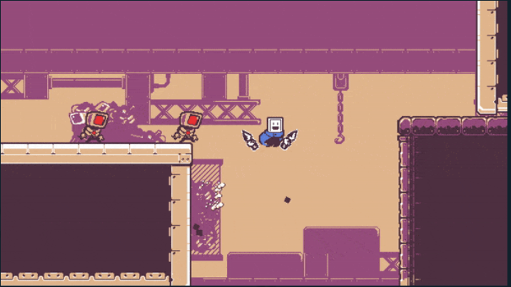 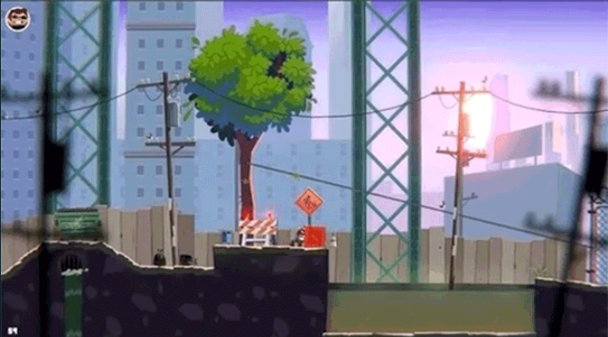

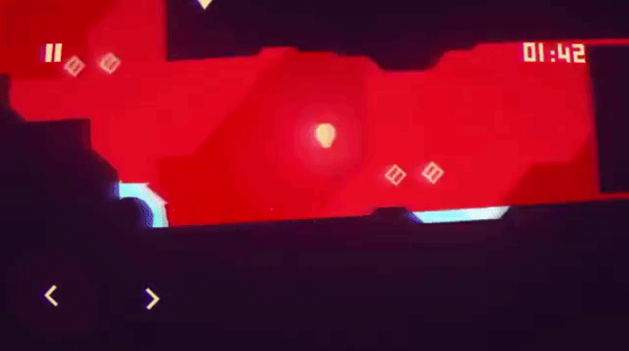 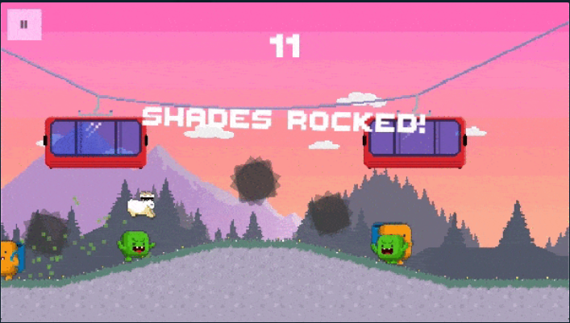

Pada gambar 1.1, adalah contoh *game* yang dibuat dengan *framework* bernama *Corgi Engine* dari perusahaan *More Mountains*. Pengembang *game* hanya perlu memasang *framework* tersebut, kemudian mengembangkan dan menambahkan gambar, suara, dan mekanisme dari *game* tersebut. Dari sisi nilai ekonomis dan efisiensi, penggunaan *framework* yang sudah siap digunakan dapat mempersingkat waktu perancangan. Data statistik Pengguna *framework* di kalangan *designer game* menunjukkan

Tidak banyak perusahaan yang membuat *framework game* yang siap digunakan baik hobi maupun profesional untuk para pengembang *game*. Beberapa perusahaan yang membuat *framework* diantaranya:

* More Mountains: Corgi Engine, Top Down Engines
* MonoGames
* libGDX
* Ogre
* SFML

Dari data *framework* diatas tersebut, belum ada yang menyediakan fitur *Virtual Reality* di dalam *framework* tersebut. Hal ini dikarenakan sebagai berikut:

* Komputasi yang dibutuhkan cenderung tinggi
* Teknologi relatif masih baru dan belum menjadi satu bidang yang di minati
* Kurangnya sosialisasi & pemasaran di bidang *virtual reality*.
* Minimnya niat dan minimnya jumlah pasaran terkait *virtual reality*
* Sulitnya proses implementasi, pembuatan, dan alat-alat yang tersedia untuk mengembangkan game *virtual reality*
* Rumitnya proses & *framework plugin* yang ada yang dibutuhkan untuk membuat *virtual reality*
* Kurangnya pengetahuan di bidang *virtual reality*

*Virtual Reality* merupakan teknologi baru yang membuat permainan *game* lebih menarik dan imersif karena para pemain akan merasakan permainan seperti nyata. Sehingga *VR* lebih di cari oleh para penggemar *game*. Oleh karena itu sudah seharusnya para *designer game* mengembangkan *game* nya dengan aplikasi *VR*. Berdasarkan kenyataan inilah penulis bermaksud membuat *framework* yang dilengkapi dengan fitur *VR*. Sehingga diharapkan *framework* yang didesain menjadi sebuah keunggulan dari desain framework penulis, karena memiliki fitur *VR*.:

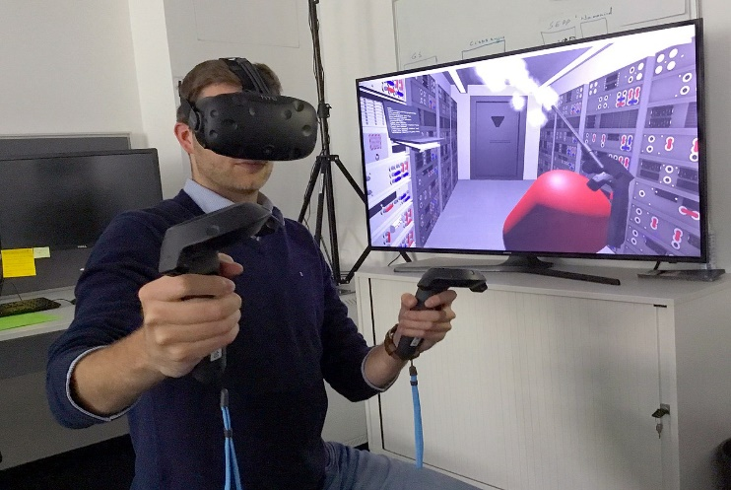

[Foto Ini](https://en.wikipedia.org/wiki/Virtual_reality) oleh Penulis Tidak Diketahui dilisensikan atas nama[CC BY-SA](https://creativecommons.org/licenses/by-sa/3.0/)

Bagan 2 Seseorang sedang bermain sebuah permainan virtual reality

Aplikasi *framework* yang dibuat penulis akan memudahkan *designer game* karena para desainer *game* hanya tinggal memodifikasi dari *framework* tersebut dan menambahkan fitur-fitur yang diinginkan.*Framework game* sebenarnya saat ini ada disediakan di pasaran, contohnya Corgi (More Mountains, t.thn.), Topdown (More Mountains, t.thn.) tetapi *framework-framework* ini berbayar dan memiliki aturan-aturan yang harus dipatuhi, sehingga ketika kita akan merancang sebuah *game*, kita harus memikirkan masalah *budget* dan *cost* pengeluaran untuk pembelian *framework* nya, aturan-aturan yang diberikan oleh vendor aplikasidanberlangganan *engine* yang akan di gunakan pada pembuatan *game* nya.serta *designer game* harus menghindari membuat *game* resmi yang akan dipublikasikan ke dalam repositori perangkat lunak *(app store)* yang berisi asset yang berhak cipta tanpa meminta ijin ke pemegang hak cipta tersebut karena akan terkena pelanggaran DMCA. Dari permasalahan inilah *framework game* yang dibuat oleh penulis adalah free sehingga dapat digunakan oleh para *designer* dan *developer game* dengan gratis, tanpa takut dikenai sanksi hak cipta dan tuntutan dari aturan aturan. *Framework* yang dibuat penulis akan dipublikasikan ke *app store* sehingga para *designer game* dapat dengan mudah memperolehnya dan mengaplikasikan nya tanpa harus mengeluarkan biaya sedikit pun serta dapat memasang, dan memodifikasi aset-aset nya misal musiknya tanpa takut melanggar hak cipta.

*Framework* yang akan dibuat diberi nama Hexagon Engine. *Framework* ini memanfaatkan *engine* dari Godot (Juan Linietsky, 2014), dimana dalam Godot *engine* hanya memiliki keterbatasan pada fitur dan aset, di dalam Godot *engine* adanya fitur standar dan asset standar. Oleh karena itu, di kembangkan dengan pembuatan *framework* ini sehingga memiliki fitur-fitur yang lebih lengkap lagi, seperti tersedianya template-template permainan, *Virtual Reality, platformer*, simulasi. Fitur-fitur yang ada dalam *framework* yang akan dibuat ini merupakan *Virtual Reality* dimana diantara nya adalah interaksi terhadap *item* (mengambil, mengutak-atik, mengubah), Gerakan badan kita (Pindah / teleportasi, jalan kaki / naik kendaraan), music, layar sentuh. *Framework* yang akan dibuat ini akan di publikasikan ke vendor aplikasi sehingga mempermudah *designer* dan *developer* *game* membuat rancangan *game* nya, yaitu hanya dengan mengunduh aplikasinya dan menggunakan fitur-fitur dalam rancangan *game* nya secara bebas. Diharapkan dengan adanya *framework* yang tidak berbayar ini akan membantu *designer* dan *developer* menciptakan game yang membantu banyak orang misalnya game pembelajaran, game simulasi untuk dunia Pendidikan dengan gratis.

Dari uraian diatas dapat di simpulkan bahwa pokok permasalahan dibuatnya rancangan framework game adalah :

1. Mempermudah *designer* *game* dalam membuat rancangan dan konstruksi *game* yang akan mereka buat
2. Mengurangi *cost* (biaya) pengeluaran *designer game*
3. Mempermudah kinerja *designer game* untuk mengembangkan *game* yang mereka buat
4. Mempercepat proses pembuatan *game* bagi para *developer* dan *designer game*
5. Menyediakan dukungan berbagai tipe permainan, cara bermain, jenis layar (misalnya *VR*)
6. Membantu dunia Pendidikan memperoleh *game* simulasi untuk proses beleajar mengajar secara gratis

## PERUMUSAN MASALAH

Berdasarkan latar belakang yang telah dikemukakan di atas, maka perumusan masalah dalam perancangan ini adalah;

1. Perlu adanya framework untuk pembuatan *game* yang tidak berbayar, agar para *designer game* lebih mudah dan efisien dalam mendesain *game* yang akan mereka buat
2. Kebebasan dalam menciptakan dan memodifikasi *game* ke dalam sebuah *framework*
3. Tidak ada nya tuntutan pelanggaran hak cipta dan tuntutan aturan-aturan pembuat *framework*

## BATASAN MASALAH

Agar skripsi ini lebih terarah pada tujuan perancangan, maka diberikan batasan-batasan sebagai berikut :

1. Output dari perancangan berupa sebuah *framework game*
2. Perancangan *framework* di sertai *sample game*
3. Hasil perancangan terbatas pada sebuah *framework game*

## TUJUAN PENELITIAN

Berdasarkan rumusan masalah yang ada, maka tujuan dari perancangan ini adalah:

1. Merancang *Framework game* bernama Hexagon Engine
2. Membantu para *designer game* untuk dapat menciptakan dan mendesain *game* nya sendiri dengan bebas karena Hexagon Engine dapat di unduh gratis.
3. Memanfaatkan loop hole supaya tidak terkena pelanggaran *copyright*

## MANFAAT PENELITIAN

Hasil perancangan ini diharapkan dapat memberikan manfaat sebagai berikut:

1. Memberikan kebebasan bagi para *designer game* untuk mengekpresikan rancangan gamenya.
2. Meringankan *budget* dan *cost* pengeluaran pembuatan *game* bagi para *designer game* yang akan membuat *game*
3. Memperkenalkan dan memberikan informasi kepada masyarakat tentang *framework* pembuatan sebuah *game*.

# BAB 2 TINJAUAN PUSTAKA



## Penjelasan

Bagi para pembuat *game*, menciptakan sebuah *game* merupakan kegiatan utama yang dilakukan. Untuk menciptakan sebuah *game*, selain *budget* dan gagasan yang perlu disiapkan, sarana dan prasarana pendukung juga perlu diperhatikan. Salah satu faktor utama dalam menciptakan sebuah gama adalah *engine* penggereak atau media gamenya. Saat ini *engine – engine* penggerak, seperti *Unity* (Unity Technologies, 2005), *Unreal* (Epic Games, t.thn.), *Unigine* (Unigine, 2005), *Cryengine* (CryTek, 2002), *ClickTeam* (Clickteam, 1993), *Cocos* (Chukong Technologies, 2010), , *Godot* (Juan Linietsky, 2014), *Greenfoot* (Kölling, 2003), *GDevelop* (Rival, 2008), *Stride* (Silicon Studio, 2014), dan lain-lain. Seorang pembuat *game* ketika akan menciptakan *game* dari awal akan menggunakan salah satu dari *engine* tersebut dan melakukan pemrograman yang akan memerlukan waktu yang lama dan panjang. Selain hal tersebut, ada beberapa konsekuensi yang di hadapi yaitu untuk properti-properti yang akan diletakan di dalamnya seperti musik, gambar, kodingan, dan lain-lain tidak dapat sembarangan di aplikasikan karena terdapat ketentuan dan aturan yang ditetapkan dari vendor seperti *Google Play*, *Steam*, *App Store*, dan lain-lain.

Jika seorang pembuat *game* ingin mempercepat waktu pembuatan *game*, pembuat *game* dapat menggunakan *framework* yang disediakan yang dibangun diatas *engine-engine* tersebut. Beberapa *framework* itu sendiri ada yang berbayar, gratis, berlisensi sumber terbuka dan sumber tertutup. Dan umumnya, *framework-framework* di desain hanya untuk hal tertentu saja serta memiliki keterbatasan fitur.Berangkat dari kenyataan diatas tersebut, penulis bermaksud untuk merancang sebuah *framework* untuk pembuatan *game*, dimana di dalam framework tersebut akan menyediakan berbagain rancangan game sehingga akan mempersingkat waktu pembuat game dalam mencetuskan gagasan-gagasannya dalam membuat game. Framework yang dibuat ini dapat digunakan secara gratis oleh para pembuat game dan dalam pengoperasiannya, para pembuat game dapat menggunakan properti-properti apa saja secara bebas (dianggap modifikasi).

Salah satu keunggulan framework yang dapat dibuat oleh penulis adalah didalam framework ini terdapat modus *Virtual Reality*.

Perancangan framework game dilaksanakan dengan mempelajari framework game yang sudah ada dan membaca beberapa literatur yang telah di pelajari selama ini di perkuliahan serta mengembangkan framework untuk dapat dipakai dalam pembuatan game.

Dalam pembuatan framework game ini, engine yang digunakan oleh penulis adalah Godot. Framework yang dirancang oleh penulis diberi nama **Hexagon Engine**. Fitur – fitur dalam Hexagon Engine meliputi diantaranya: *Platformer*, Permainan serius (*Serious Game*), *Real time strategy*, Simulasi, Pendidikan & Ujian, dan sebagainya. Fitur – fitur yang ada inilah yang menjadi pembeda dari framework – framework lain yang sudah ada saat ini. Hexagon Engine memberikan wadah bagi para pembuat game untuk menciptakan game, mengeksplor game buatannya, serta dapat menambahkan properti – properti apapun itu secara bebas (Modifikasi).

## Definisi



### Coding

Coding adalah proses pengolahan kode yang ditulis menggunakan bahasa tertentu (Dicoding, 2020).

Di era digital dan perkembangan teknologi yang pesat seperti sekarang ini. Profesi programmer atau developer perangkat lunak banyak menarik minat atau menjadi primadona sebagian orang. Perkembangan perangkat lunak atau aplikasi tidak terlepas dari para programmer yang mengembangkannya, dengan kata lain programmer lah yang meng coding aplikasi tersebut.

#### Pengertian Coding

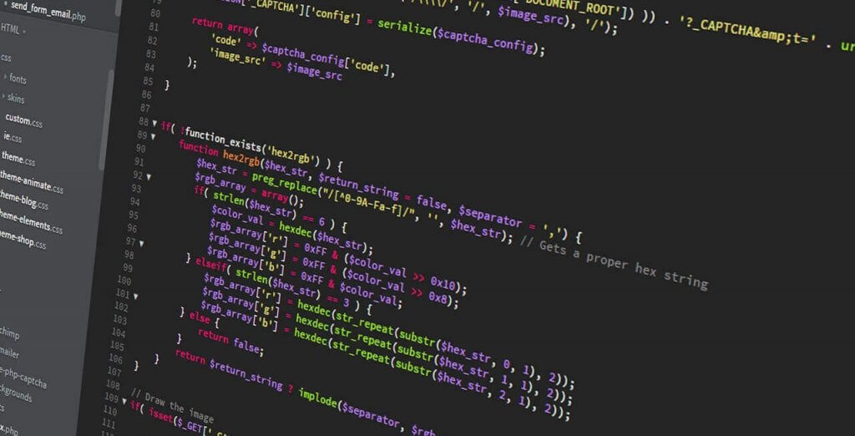

Bagan Ilustrasi sebuah codingan

Coding adalah salah satu tindakan dari langkah-langkah pemrograman dengan menuliskan kode atau skrip dalam bahasa pemrograman. Supaya skrip tersebut dapat dipahami oleh komputer, maka saat proses coding harus mengikuti aturan sintaks yang berlaku. Aturan sintaks sangat tergantung dari bahasa pemrograman yang digunakan saat menuliskan skrip.

Dengan kata lain coding merupakan kegiatan untuk memberitahukan komputer apa yang harus dia kerjakan. Sebuah kode yang ada pada skrip bisa diibaratkan layaknya bahasa sehari-hari. Setiap kode di tulis akan membantu komputer untuk mengetahui dan memahami apa yang ingin dilakukan pada komputer. Komputer akan menerima perintah ini dan komputer akan melakukan operasi berdasarkan perintah yang di tuliskan.

Aturan sintaks sangat penting untuk dipatuhi. Karena komputer merupakan mesin yang hanya mampu menerima kode atau perintah yang di masukkan. Apabila tidak menuliskan kode sesuai dengan aturan sintaks dan ada kode yang salah di tulis, maka perintah yang di tulis tidak dapat dijalankan oleh komputer.

#### Bahasa Pemrograman

langkah pertama untuk pengcodingan adalah menentukan bahasa pemrograman yang akan dipakai. Tentukan bahasa pemrograman sesuai dengan tujuan dan apa yang akan di buat. Terdapat berbagai macam bahasa pemrograman, setiap bahasa pemrograman memiliki tujuan dan karakteristiknya masing-masing.

Misalnya akan memulai coding untuk membuat aplikasi android, maka bisa digunakan bahasa pemrograman Java ataupun Kotlin. Sedangkan jika akan memulai coding untuk membuat aplikasi web, maka bisa menggunakan bahasa pemrograman PHP, Javascript, maupun bahasa pemrograman lainnya. Untuk pembuatan framework game, bahasa pemrograman yang dipakai adalah GDScript

Berikut ini beberapa bahasa pemrograman populer yang di gunakan untuk memulai coding.

* 1. PHP
  2. Python

1. Javascript
2. Java
3. C++
4. C#
5. C
6. GDScript
7. Ruby
8. Swift
9. R
10. Go

#### Contoh Coding

Dari penjelasan sebelumnya dijelaskan bahwa coding merupakan kegiatan saat menuliskan kode program menggunakan bahasa pemrograman tertentu. Sehingga kode program tersebut dapat dipahami dan dijalankan oleh komputer.

##### Contoh Coding dengan PHP

contoh kode program dalam bahasa pemrograman PHP, untuk menampilkan teks “Selamat Datang di Dicoding” seperti berikut:

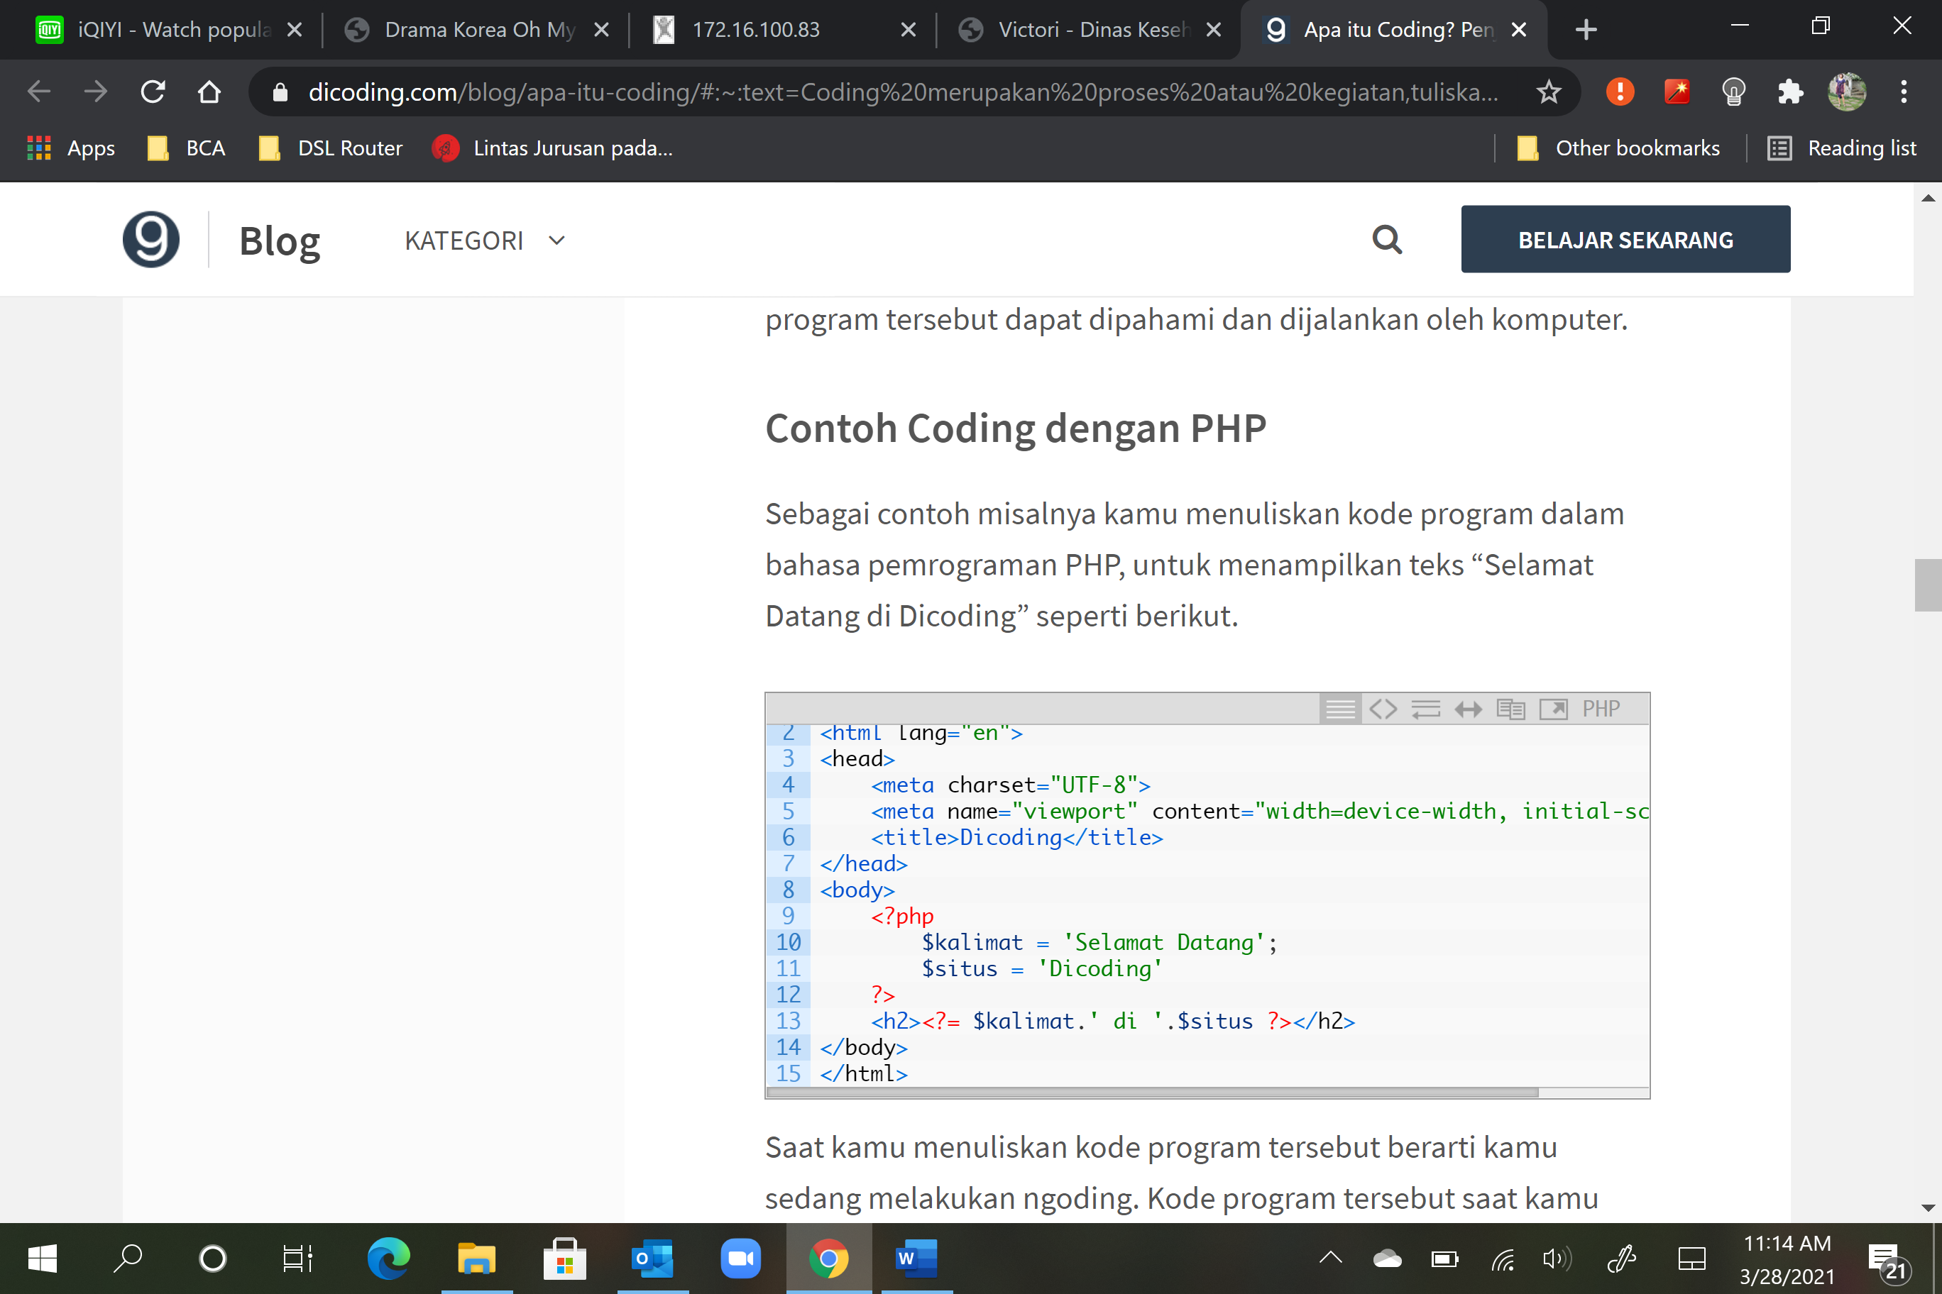

Saat menuliskan kode program tersebut berarti sedang melakukan coding. Kode program tersebut saat dijalankan melalui web browser, maka hasilnya akan seperti pada gambar di bawah.

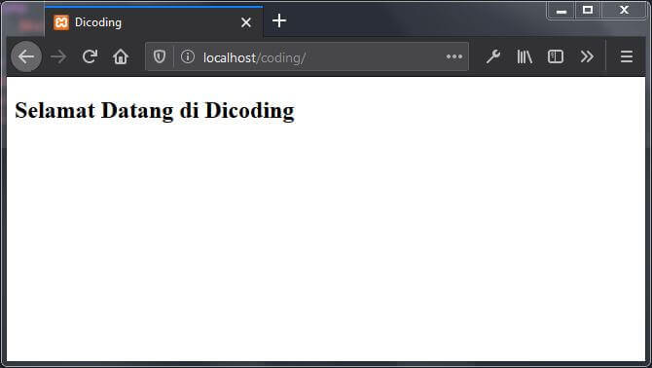

##### Contoh Coding dengan Python

Contoh penggunaan bahasa program python, misalnya akan melakukan operasi penjumlahan menggunakan bahasa pemrograman Python, dengan kode program seperti berikut.

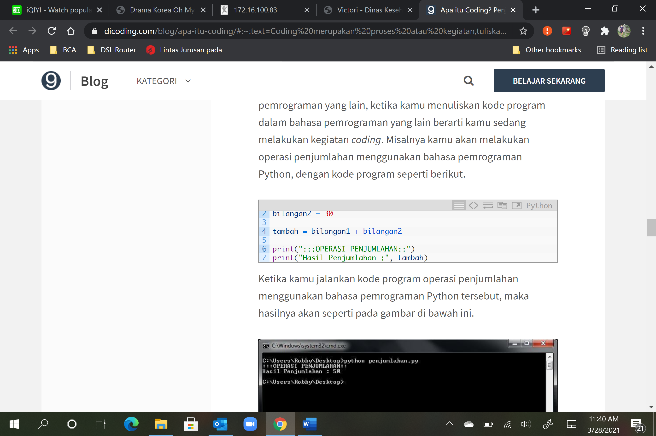

Ketika kode program operasi penjumlahan menggunakan bahasa pemrograman Python tersebut dijalankan, maka hasilnya akan seperti pada gambar di bawah ini.

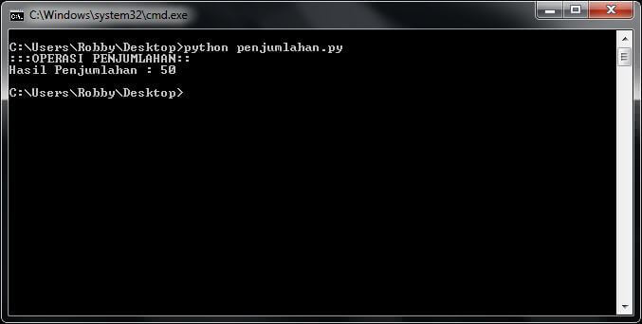

##### Contoh Coding dengan GDScript

GDScript adalah bahasa pemrograman khusus Godot Engine yang merupakan bahasa pemrograman tingkat tinggi, dinamis. Bahasa pemrograman ini mirip Python, sehingga memiliki kata kunci dan cara pengetikan yang mirip demikian. Tujuan dari GDScript adalah optimalisasi, fleksibilitas, dan integrasi yang baik dengan Godot Engine.

Beberapa orang dapat mempelajari lebih baik dengan melihat syntax. Berikut adalah contoh bagaimana cara GDScript bekerja:

*# A file is a class!*

*# Inheritance*

**extends** BaseClass

*# (optional) class definition with a custom icon*

**class\_name** MyClass, "res://path/to/optional/icon.svg"

*# Member variables*

**var** a = 5

**var** s = "Hello"

**var** arr = [1, 2, 3]

**var** dict = {"key": "value", 2: 3}

**var** typed\_var: int

**var** inferred\_type := "String"

*# Constants*

**const** ANSWER = 42

**const** THE\_NAME = "Charly"

*# Enums*

**enum** {UNIT\_NEUTRAL, UNIT\_ENEMY, UNIT\_ALLY}

**enum** Named {THING\_1, THING\_2, ANOTHER\_THING = -1}

*# Built-in vector types*

**var** v2 = Vector2(1, 2)

**var** v3 = Vector3(1, 2, 3)

*# Function*

**func** some\_function(param1, param2):

**var** local\_var = 5

**if** param1 < local\_var:

print(param1)

**elif** param2 > 5:

print(param2)

**else**:

print("Fail!")

**for** i **in** range(20):

print(i)

**while** param2 != 0:

param2 -= 1

**var** local\_var2 = param1 + 3

**return** local\_var2

*# Functions override functions with the same name on the base/parent class.*

*# If you still want to call them, use '.' (like 'super' in other languages).*

**func** something(p1, p2):

.something(p1, p2)

*# Inner class*

**class** Something:

**var** a = 10

*# Constructor*

**func** \_init():

print("Constructed!")

**var** lv = Something.new()

print(lv.a)

#### Kesimpulan Coding

*Coding* merupakan proses atau kegiatan pengolahan kode yang dituliskan menggunakan bahasa pemrograman tertentu. Sehingga komputer dapat memahami apa yang dituliskan dan melakukan operasi sesuai dengan apa yang ditulis.

### Virtual Reality (VR)

Virtual reality adalah sebuah teknologi yang membuat pengguna atau user dapat berinteraksi dengan lingkungan yang ada dalam dunia maya yang disimulasikan oleh komputer, sehingga pengguna merasa berada di dalam lingkungan tersebut. Di dalam bahasa Indonesia virtual reality dikenal dengan istilah realitas maya (SARI, t.thn.). Teknologi virtual reality yang lebih awal adalah Peta Bioskop Aspen, yang diciptakan oleh MIT pada tahun 1977. Programnya adalah suatu simulasi kasar tentang kota Aspen di Colorado, dimana para pemakai bisa mengembara dalam salah satu dari tiga gaya yaitu musim panas, musim dingin, dan poligon. Dua hal pertama tersebut telah didasarkan pada foto, karena para peneliti benar-benar memotret tiap-tiap pergerakan yang mungkin melalui pandangan jalan kota besar pada kedua musim tersebut, dan yang ketiga adalah suatu model dasar 3 dimensi kota besar. Akhir tahun 1980 istilah “Virtual Reality” telah dipopulerkan oleh Jaron Lanier, salah satu pelopor modern dari bidang tersebut. Lanier yang telah mendirikan perusahaan VPL Riset pada tahun 1985, telah mengembangkan dan membangun sistem “kacamata hitam dan sarung tangan” yang terkenal pada masa itu. Secara umum, VR sudah dikembangkan cukup lama, tepatnya mulai dari tahun 1800-an. Berikut ditampilkan sejarah VR dari awal hingga saat ini.

* + - 1800-an – Mulai muncul ide untuk membuat sebuah alternatif realitas seiring dengan mulai munculnya praktek fotografi.
    - 1838 – Ditemukan stereoskop pertama yang menggunakan dua cermin kembar untuk memproyeksikan sebuah gambar.
    - 1839 – Stereoskop tersebut dikembangkan menjadi View-Master dan kemudian dipatenkan satu abad kemudian pada tahun 1939.
    - 1956 – Morton Heilig yang memiliki latar belakang di industri Motion Picture Hollywoodmulai menginginkan orang-orang mampu merasakan suasana bagaikan masuk ke dalam sebuah film. Dibuatlah simulasi Sensorama yang dapat membuat penggunanya merasakan suasana lingkungan perkotaan bagaikan dengan menaiki sepeda motor. Sudah dilengkapi dengan multisensor stimulasi, sehingga penggunanya mampu melihat jalan, mendengar mesin motor berbunyi, merasakan getaran motor, dan mencium bau mesin motor di sebuah dunia yang didesain teknologi.
    - 1960 – Morton Heilig kemudian mematenkan peralatan yang dinamakan dengan Telesphere Mask. Banyak investor yang kemudian tertarik bekerjasama.
    - Pertengahan 1980 – Mulai digunakan istilah “virtual reality”. Adalah Jaron Lanier, founder dari VPL Research yang mulai mengembangkan peralatan virtual reality, termasuk goggle (kaca mata) dan sarung tangan yang dibutuhkan seseorang untuk merasakan pengalaman VR.
    - Saat ini – Setelah enam dekade dikembangkan dengan bantuan dana investor, kini VR bisa dinikmati secara luas dengan harga yang ekonomis, menggunakan peralatan berkualitas tinggi yang mudah diakses.

Virtual reality bekerja dengan memanipulasi otak manusia sehingga seolah-olah merasakan berbagai hal yang virtual terasa seperti hal yang nyata. Bisa dibilang, virtual reality merupakan proses penghapusan dunia nyata di sekeliling manusia, kemudian membuat si pengguna merasa tergiring masuk ke dunia virtual yang sama sekali tak bersentuhan dengan dunia nyata. Untuk dapat melakukan hal ini, tentu dibutuhkan berbagai perangkat tambahan. Paling minimalnya, jika Anda ingin merasakan masuk ke dalam dunia virtual reality, maka dibutuhkan sebuah headset VR, seperti misalnya yang kini banyak ditemukan di pasaran adalah Oculus Rift atau Samsung Gear VR.

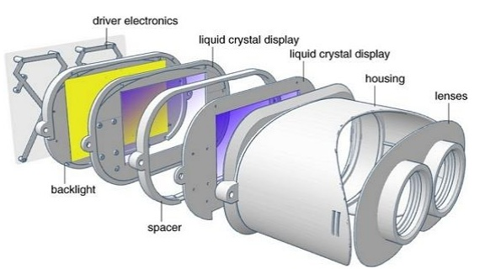

Bagan Sususan Komponen pada perangkat VR

Susunan komponen pada perangkat VR Secara kasat mata, headset VR ini berbentuk seperti kacamata selam, namun dengan lensa tertutup. Bagian yang seperti kacamata selam ini dinamakan sebagai VR box, yang merupakan tempat untuk meletakkan smartphone yang berfungsi memproyeksikan gambar virtual. VR yang menggunakan smartphone ini merupakan perangkat VR versi standar. Berbeda misalnya dengan VR headset yang sudah menggunakan teknologi canggih seperti Oculus Rift, di dalamnya bukan lagi menggunakan smartphone, melainkan sudah terdapat sebuah layar yang menampilkan video dan gambar virtual reality yang juga bisa terhubung dengan komputer menggunakan bluetooth. Ada 4 elemen penting dalam virtual reality.

Adapun 4 elemen itu adalah sebagai berikut :

* 1. Virtual world, sebuah konten yang menciptakan dunia virtual dalam bentuk screenplay maupun script.
  2. Immersion, sebuah sensasi yang membawa pengguna teknologi virtual reality merasakan ada di sebuah lingkungan nyata yang padahal fiktif. Immersion dibagi dalam 3 jenis, yakni:
     1. Mental immersion, membuat mental penggunanya merasa seperti berada di dalam lingkungan nyata.
     2. Physical immersion,membuat fisik penggunanya merasakan suasana di sekitar lingkungan yang diciptakan oleh virtual reality tersebut.
     3. Mentally immersed, memberikan sensasi kepada penggunanya untuk larut dalam lingkungan yang dihasilkan virtual reality.
  3. Sensory feedback berfungsi untuk menyampaikan informasi dari virtual world ke indera penggunanya. Elemen ini mencakup visual (penglihatan), audio (pendengaran) dan sentuhan.
  4. Interactivity yang bertugas untuk merespon aksi dari pengguna, sehingga pengguna dapat berinteraksi langsung dalam medan fiktif atau virtual world. Pemakai melihat suatu dunia semu yang sebenarnya adalah gambar-gambar bersifat dinamis. Melalui Headphone atau speaker, pendengar akan mendengar suara yang realistis. Melalui headset, glove, dan walker, semua gerakan pemakai dipantau oleh sistem yang akan memberikan reaksi yang sesuai sehingga pemakai seolah-olah merasakan pada situasi yang nyata, baik secara fisik maupun psikologis.

Virtual reality sendiri memiliki efek negatif yaitu Cybersickness. Cybersickness adalah gangguan yang sering dialami dalam penggunaan virtual reality. Penderita akan merasa ketegangan mata dan bahkan disertai rasa pusing. Tekadang penderita secara psikologis masih terbawa pada suasana semu walaupun sebenernya penderita sudah kembali ke dunia nyata. Jadi, gangguan ini tidak boleh dianggap remeh karena penderita biasanya susah kembali ke dunia nyata dan selalu terangan-angan dalam dunia semu.

### Framework

Framework didefinisikan sebagai kerangka kerja untuk mengembangkan aplikasi berbasis web, desktop, mobile dan sebagainya (Adani, 2020).

Framework game merupakan kerangka kerja untuk mengembangkan pembuatan game dan melengkapi game tersebut dengan fitur-fitur sesuai keinginan designer.

#### Fungsi

Fungsi dari Framework game adalah :

##### Lebih terstruktur

Fungsi framework yang utama adalah membuat source code menjadi lebih terstruktur. Terstruktur disini, berarti program yang dibuat akan dimasukkan ke dalam setiap komponen sesuai dengan fungsi nya masing-masing.

Salah satu contoh dari kode program terstruktur dapat dilihat dari framework PHP, yaitu Laravel dalam pembuatan website yang menggunakan konsep paradigma MVC (Model, View, Controller). Terdapat tiga komponen utama untuk mengembangkan website menggunakan model framework tersebut.

Demikian juga fungsi framework game akan membuat kode program game tersusun rapi dengan tiga komponen utama untuk mengembangkan game menggunakan framework tersebut.

Model berfungsi untuk tempat atau wadah menampung kode program berupa algoritma pemrograman dan penghubung input output audio visual dan data base aplikasi.

View berfungsi sebagai wadah menampung kode program untuk membuat tampilan yang nantinya ditampilkan kepada customer / client.

Controller berfungsi untuk menghubungkan model dan view agar menjadi sebuah aplikasi game secara keseluruhan.

Dapat dikatakan juga, model disini untuk menangani tugas back end. Kemudian, view untuk menangani tugas front end. Dengan adanya konsep MVC tersebut, kode program akan tersusun rapi serta mempersingkat kerja dari developer.

##### Membantu Kinerja

Fungsi yang kedua adalah membantu kinerja dari developer sendiri. sebenarnya dalam membuat sebuah design game dapat dilakukan tanpa menggunakan bantuan framework. jika proyek yang ditangani dalam lingkup kecil. Tetapi jika proyek pembuatan game dalam skala untuk organisasi besar, maka diperlukan framework untuk memudahkan kinerja dari developer dalam segi efisiensi waktu serta resource yang dibutuhkan.

Selain itu, apabila dikerjakan oleh beberapa team maka framework akan sangat membantu efektivitas kerja dan sinkronisasi. Setiap team dapat langsung memahami dan mengerjakan tugas masing – masing tanpa perlu mengecek satu persatu komponen baik dari segi back end maupun front end.

##### Meningkatkan keamanan

Selain membantu kinerja dari developer, dari segi keamanan aplikasi game juga akan meningkat. Karena dalam framework telah diidentifikasi oleh beberapa developer ahli dari berbagai negara.

Kemudian, sebuah kerangka kerja juga memiliki beberapa versi yang setiap saat akan selalu ada pembaruan dari segi fitur serta untuk mengurangi adanya bugs. Keamanan akan selalu diperbarui dan dimonitoring agar tidak terjadi permasalahan yang lebih serius pada aplikasi game misalnya terjadinya crash, glitch, dan sebagainya.

##### Mempermudah pemeliharaan dan dokumentasi

Jika ingin menambahkan atau mengurangi beberapa fitur dari aplikasi game yang telah dibuat, maka dengan menggunakan framework dapat memudahkan untuk melakukan hal tersebut. dan dengan adanya framework memiliki fitur untuk melakukan maintenance pada program.

Dengan melakukan maintenance, dapat mengubah versi aplikasi game tersebut dan menambahkan beberapa fitur dengan lebih mudah dan aman. Selanjutnya, dari segi dokumentasi juga lebih terstruktur. Dalam kerangka kerja, setiap dokumen aplikasi yang dibangun dapat diidentifikasi dengan mudah dan cepat.

##### Mempercepat proses pembuatan

Dengan adanya framework dapat mempercepat dalam proses pembuatan design game. Developer dapat mengembangkan aplikasi dengan menggunakan komponen – komponen yang telah tersedia dalam framework. Sehingga, tidak perlu untuk menyusun ulang dari awal kode program.

##### Menstandarisasi fitur & membuat pembuatan lebih konsisten

Dalam framework juga terdapat berbagai fitur yang siap digunakan seperti modus game, template, modul, dan sebagainya. Jadi tidak perlu membuat fitur lagi dari awal, sehingga menjamin konsistensi pembuatan. Setiap fitur standar dapat juga dimodifikasi sesuai kebutuhan.

Untuk framework ini, modus game terdiri dari beberapa jenis, yang setiap jenis memiliki sub-jenisnya masing2 sesuai tema dari game yang dibuat atas framework ini. Misalkan sebuah permainan platformer bertemakan sulap, maka jenis game tersebut adalah Platformer Sulap, atau secara resmi disebut *XTQN-Platformer-Mage*.

### Game Engine

Game engine (arti harfiah: "mesin permainan") adalah sistem perangkat lunak yang dirancang untuk menjadi dasar pembuatan permainan video, seperti permainan di komputer, konsol, atau ponsel (various, t.thn.). Game engine memberikan kemudahan bagi pengembang permainan karena menyediakan fungsi-fungsi inti dari sebuah permainan, misalnya grafika (menghasilkan grafika 2-dimensi atau 3-dimensi), fisika (menghitung dan menyimulasikan hukum-hukum gerak dan hukum fisika lainya), audio, atau kecerdasan buatan. Sebuah game engine dapat digunakan untuk membuat lebih dari satu permainan, dan pengembang permainan dapat mengoptimisasi proses pengembangan dengan cara menggunakan atau mengadaptasi game engine yang telah ada sebelumnya.

#### Sejarah

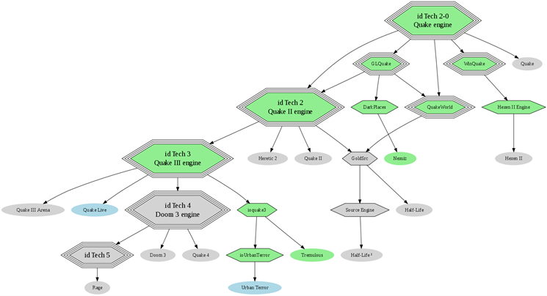

Bagan 5 Contoh evolusi game engine berbasis Quake

Sebelum game engine, permainan biasanya ditulis sebagai entitas tunggal: permaianan untuk [Atari 2600](https://id.wikipedia.org/wiki/Atari_2600" \o "Atari 2600), misalnya, harus dirancang dari bawah ke atas untuk mengoptimalkan penggunaan perangkat keras layar. Rutinitas tampilan inti ini sekarang disebut [kernel](https://id.wikipedia.org/wiki/Kernel_(ilmu_komputer)" \o "Kernel (ilmu komputer)) oleh pengembang retro. Platform lain memiliki lebih banyak kelonggaran, tetapi ketika tampilan tidak menjadi perhatian, kendala memori menyabotase upaya untuk membuat desain padat data yang dibutuhkan mesin. Bahkan pada platform yang lebih akomodatif, sangat sedikit yang dapat digunakan kembali di antara permainan. Kemajuan pesat perangkat keras arkade — yang merupakan ujung tombak pasar pada saat itu — berarti bahwa sebagian besar kode harus dibuang setelahnya, karena permainan generasi selanjutnya akan menggunakan desain permainan yang sama sekali berbeda yang memanfaatkan kelebihan sumber daya. Jadi sebagian besar desain permainan selama 1980-an dirancang melalui seperangkat aturan hard-code dengan sejumlah kecil level dan data grafik. Sejak [zaman keemasan permainan video arkade](https://id.wikipedia.org/wiki/Zaman_keemasan_permainan_video_arkade" \o "Zaman keemasan permainan video arkade), sudah umum bagi [perusahaan permainan video](https://id.wikipedia.org/w/index.php?title=Daftar_perusahaan_permainan_video&action=edit&redlink=1" \o "Daftar perusahaan permainan video (halaman belum tersedia)) untuk mengembangkan mesin game in-house untuk digunakan dengan perangkat lunak pihak pertama.

Pada perkembangan selanjutnya, produsen mesin game memutuskan mengizinkan pengguna untuk memanfaatkan produk mereka. Sama seperti [permainan adalah sebuah industri](https://id.wikipedia.org/wiki/Industri_permainan_video" \o "Industri permainan video), begitu pula mesin yang mereka buat. Mesin permainan utama datang dengan harga yang bervariasi, baik dalam bentuk biaya berlangganan atau pembayaran lisensi.[[3]](https://id.wikipedia.org/wiki/Game_engine" \l "cite_note-3)

[Unreal Engine 4](https://id.wikipedia.org/wiki/Unreal_Engine), salah satu mesin game utama dan digunakan untuk membuat beberapa permainan terkenal seperti *Fortnite*,   [*PlayerUnknown's Battlegrounds*](https://id.wikipedia.org/wiki/PlayerUnknown%27s_Battlegrounds), dan *[Life Is Strange 2](https://id.wikipedia.org/w/index.php?title=Life_Is_Strange_2&action=edit&redlink=1" \o "Life Is Strange 2 (halaman belum tersedia))*, mengadopsi struktur yang dapat digunakan secara gratis dengan royalti pada semua penjualan permainan yang menggunakan mesin ini.[[4]](https://id.wikipedia.org/wiki/Game_engine" \l "cite_note-4) Meskipun terdapat perbedaan di antara mesin game karena dibuat selama proses pembuatan permainan, pengembang permainan yang berbeda mungkin terbiasa dengan sistem untuk diubah, atau tertarik oleh manfaat besar dari mesin tersebut terlepas dari pembayarannya.

Mesin game lain yang saat ini mendatangkan penghasilan penting adalah [mesin Unity](https://id.wikipedia.org/w/index.php?title=Unity_(mesin_game)&action=edit&redlink=1" \o "Unity (mesin game) (halaman belum tersedia)), yang menggunakan modul pembayaran yang mirip dengan Unreal Engine. Mesin ini berada di belakang game seperti *[Rust](https://id.wikipedia.org/w/index.php?title=Rust_(permainan_video)&action=edit&redlink=1" \o "Rust (permainan video) (halaman belum tersedia))*, [*Subnautica*](https://id.wikipedia.org/w/index.php?title=Subnautica&action=edit&redlink=1), dan *[Life Is Strange: Before the Storm](https://id.wikipedia.org/w/index.php?title=Life_Is_Strange:_Before_the_Storm&action=edit&redlink=1" \o "Life Is Strange: Before the Storm (halaman belum tersedia))*.

Layaknya memasak, pengembangan game juga memerlukan alat-alat sebelum menghidangkan karyanya. Dengan bantuan *tools*, proses pembuatan lebih mudah dibuat sehingga bisa disajikan ke pemain lebih cepat. Berikut daftar *tools* yang umum digunakan oleh *game developer*dalam membangun kreasinya.

#### Jenis-jenis game engine

Berikut adalah jenis-jenis *game engine* yang umum dan populer dipakai para *developer* *game* (igrir, 2019).

##### Unity

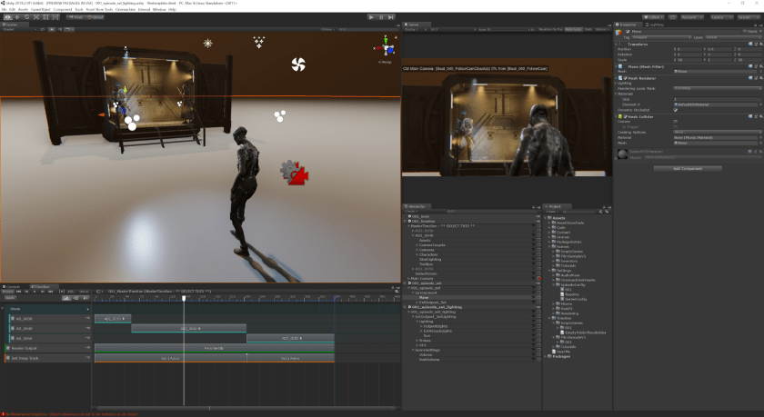

Bagan Sebuah skenario dalam Unity

Unity adalah sebuah game engine cross platform. Unity mengklaim project yang dibuat bisa dicompile ke lebih dari 25 platform mulai dari PC, mobile, console, hingga smart TV.

Unity cukup populer digunakan oleh pembuat game mobile. Unity mengatakan di websitenya 50% dari game mobile menggunakan Unity sebagai toolsnya.

Unity bisa digunakan secara gratis tanpa batasan fitur apapun, hanya saja kamu diharuskan menampilkan splash screen Unity di awal game kamu. Untuk menghilangkannya cukup berlangganan sekitar Rp 360.000 sebulan. Dengan berlangganan kamu juga bisa mendapatkan diskon 20% dari Asset Store yang tersedia.

* Developer: Unity Technologies
* Contoh game: Pokemon GO, Ori and the Blind Forest, Cuphead
* Kelebihan: Support 3D & 2D, multiplatform, konten Asset Store beragam
* Harga: Gratis. Berlangganan, mulai dari $25 per bulan
* Website: https://unity.com/

##### Unreal

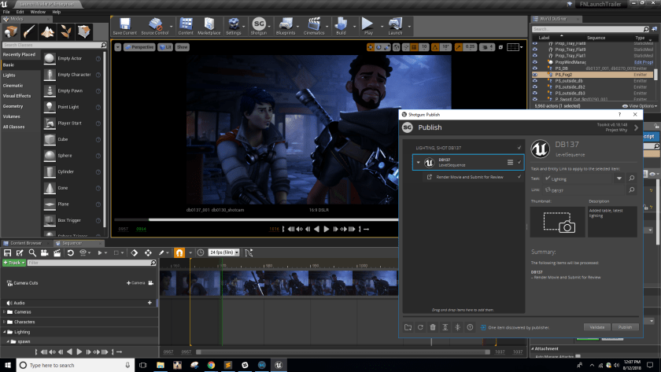

Bagan 7 Sebuah adegan dalam Unreal

Unreal Engine adalah *game engine* yang dikembangkan oleh Epic Games, pertama kali digambarkan pada tahun 1998 adalah permainan *first-person shooter*. Meskipun pada awalnya dikembangkan untuk jenis *first person*, tetapi kemudian Unreal Engine telah berhasil digunakan dalam berbagai genre lain, termasuk *stealth*, MMORPG, dan RPG lainnya. Dengan kode yang ditulis dalam C + +, Unreal Engine memiliki fitur tingkat tinggi dan merupakan alat yang digunakan oleh banyak pengembang game saat ini.

Rilis saat ini adalah Unreal Engine 3, yang dirancang untuk Microsoft DirectX 9 (untuk Windows dan Xbox 360), DirectX 10 (untuk Windows Vista) dan DirectX 11 (untuk Windows 7 dan kemudian), OpenGL (untuk OS X, Linux, PlayStation 3, Wii U, dan iOS), Android, Tahap 3D (untuk Adobe flash Player 11 dan kemudian), dan JavaScript / WebGL (untuk HTML5).

Unreal Engine memiliki sejarah yang cukup panjang. Hingga sekarang masih dikembangkan dan para developer game sangat menyukai cara penggunaan dalam Unreal Engine sendiri. Beberapa game terkenal yang sudah pernah dibuatmenggunakan Unreal Engine di antaranya adalah Deus Ex, Gears of War, Dungeon Defender, Mass Effect dan masih banyak game lainnya.

*Unreal Development Kit* merupakan *engine* dalam pembuatan berbagai hal dalam bentuk tiga dimensi. Dalam *engine* ini terdapat berbagai fasilitas yang sudah tersedia dalam pembuatan obyek berbentuk tiga dimensi. Pembuatan *3d modeling* sederhana, misal dalam membuat bentuk kotak maupun bola. Setelah itu juga adanya *texturing* yang juga sudah tersedia dalam *engine* ini. Untuk pembuatan modeling lebih detail, disarankan untuk membuat terlebih dahulu melalui program bantuan yaitu 3ds max. Setelah 3d modeling dibuat, dapat di*export* dalam bentuk ASE File dan TGA file. Ini dikarenakan *unreal development kit* hanya dapat mengimport beberapa jenis file. Perbedaan pada file ASE adalah bentuk 3d modeling itu sendiri tanpa adanya texture. Sedangkan jenis file TGA merupakan potongan kecil dari texture. Ada beberapa tahap dalam proses import nantinya karena file 3d modeling terpisah dengan texturenya. Sehingga kita harus menjadikan satu terlebih dahulu. Setelah semua proses dijalankan, kita bisa menggunakannya hanya dengan *drag and drop.*

Cara kedua dalam proses import adalah mengimport file fbx, yang telah kita buat pada program 3dsmax. File fbx ini merupakan file dari modeling itu sendiri dilengkapi dengan material apa yang digunakan dalam obyek tersebut. Kemudian pada UDK kita bisa membuka dan memberi texture sendiri berdasar material yang telah ditentukan.

##### Phaser

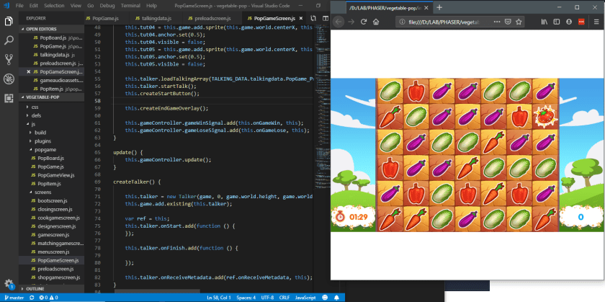

Bagan 8 Sebuah game yang sedang dicoding dengan Phaser

Phaser adalah game framework untuk HTML5. Karena dikembangkan sangat spesifik untuk browser, Phaser sangat mumpuni untuk membuat game ringan atau komponen interaktif di web. Sebagai contoh, membuat game instant Facebook dengan menggunakan Phaser. Framework ini sudah menyediakan beragam *tools* untuk membuka gambar, animasi, suara, hingga interaksi physics.

Secara native, Phaser dapat digunakan dengan bahasa pemrograman JavaScript**.**Karena hanya berupa framework, web developer bisa menggunakan Phaser sebagai bagian dari aplikasi yang dikembangkan dan menjalankannya melalui pipeline yang sudah dimiliki sebelumnya.

* Developer: open source dipimpin oleh [@photonstorm](https://twitter.com/photonstorm)
* Contoh game: [C.A.T.S Instant Fight](https://phaser.io/news/2019/04/cats-instant-fights), [Junior Chess](https://phaser.io/news/2019/06/junior-chess), [Magikmon](https://phaser.io/news/2019/06/magikmon)
* Kelebihan: Output kecil dan ringan
* Harga: Gratis, [plugin dan premium support dijual terpisah](https://phaser.io/shop)
* Website: <http://phaser.io/>

##### Godot

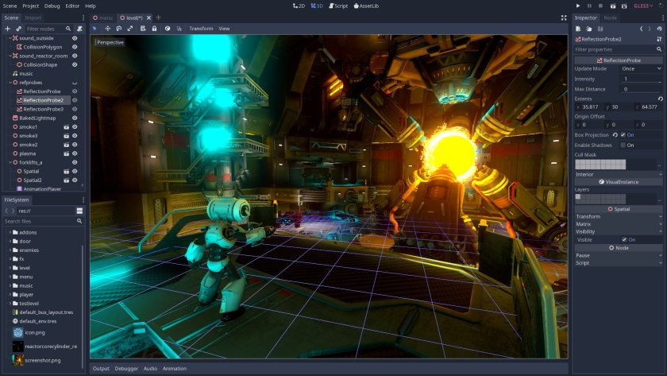

Bagan Sebuah Node / Skenario dalam Godot

Godot adalah game engine 2D dan 3D gratis dan open source. Pengembangannya bisa diikuti di <https://github.com/godotengine>. Game engine ini sangat ringan dan hanya berukuran sekitar 25 MB.

Godot menawarkan konsep *node*. Dengan konsep ini setiap objek yang ada di dalam game bisa ditambahkan interaksi dan fungsi yang berbeda dengan menambahkan objek *node*spesifik. Godot juga menawarkan visual editor sehingga mendesain *environment* game dapat dilakukan dengan mudah.

Scripting di Godot bisa dilakukan dengan GDScript, C#, C++, dan VisualScript. Karena *logic* yang dibuat bisa menggunakan visual scripting, Godot juga bisa digunakan oleh pengguna non-programmer.

### DVD

DVD merupakan sebuah istilah dari Hexagon Engine, yaitu sebuah salah satu game yang dapat dimuat di framework Hexagon Engine tersebut. Pengguna dapat membuat game menggunakan fitur-fitur yang ada dari framework, kemudian dimasukan kedalam framework untuk dapat dimainkan.

# BAB 3 METODE PENELITIAN



## Diagram Alir kerangka berpikir

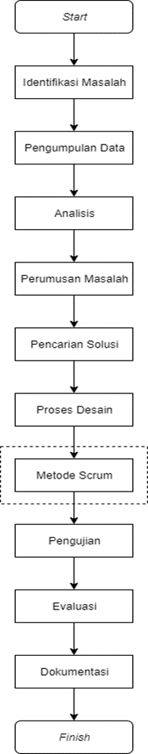

Bagan Diagram alir kerangka berpikir

Tahapan-tahapan yang disebutkan dalam Gambar 3.1 dapat dijabarkan sebagai berikut:

* 1. Identifikasi Masalah  
     Pada tahapan ini dilakukan pencarian dan analisa masalah. Dari masalah yang telah teridentifikasi digunakan untuk pertimbangan terhadap solusi dan desain perancangan.
  2. Pengumpulan Data  
     Pengumpulan data bertujuan untuk membuat fondasi yang kuat bagi pelaksanaan penelitian. Pengumpulan data dilakukan dengan metode kuesioner dan pengumpulan informasi hasil upload perancangan di website
     + Kuesioner  
       Pembagian kuesioner dilakukan sebelum pembuatan rancangan framework dimulai pada tanggal 02 Pebruari 2021 hingga 25 Pebruari 2021 dengan total responden 40 orang menggunakan aplikasi.
     + Data upload hasil rancangan framework di website seperti: itch.io, Sourceforge, dan Odysee
  3. Analisis  
     Analisis dilakukan melalui 2 cara, yaitu analisis pengguna dan analisis aplikasi sejenis. Analisis pengguna dilakukan untuk memahami kebutuhan pengguna secara spesifik yang dirujuk dari hasil pembagian kuesioner. Analisis aplikasi sejenis digunakan untuk mencari referensi dari aplikasi sejenis yang sudah beredar di pasar sekaligus membandingkan fitur-fitur yang sudah ada.
  4. Perumusan Masalah  
     Masalah yang telah berhasil diidentifikasi dan dianalisis dibuat menjadi pertanyaan yang melatarbelakangi penelitian.
  5. Pencarian Solusi  
     Pertanyaan-pertanyaan dari perumusan masalah kemudian dijawab dengan solusi yang telah dicari dan dijadikan pertimbangan dalam perancangan framework.
  6. Proses Desain  
     Proses desain diawali dengan diskusi terhadap perancangan framework, diantaranya desain sistem framework, desain tampilan framework, fitur-fitur framework dan pembuatan framework melalui pemrograman, *drag & drop*, dan pengisian parameter.
  7. Pengujian  
     Tahap ini dilakukan untuk menguji hasil framework kepada pengguna sekaligus mengumpulkan data untuk diteliti. Hasil pengujian akan disertai dengan kuesioner untuk dilanjutkan ke tahap evaluasi.
  8. Evaluasi  
     Evaluasi dilakukan untuk memaparkan hasil dari penelitian yang telah dianalisis juga disertai dengan kesimpulan.

## Analisis Kebutuhan

### Analisis Pengguna

Analisis pengguna dilakukan melalui survey ke responden untuk mengetahui pengetahuan dan kebutuhan pengguna terhadap framework game seperti fitur-fitur game, engine game, dan kemudahan penggunaan yang akan digunakan sebagai dasar pembuatan dan pengembangan framework. Analisis pengguna dilakukan menggunakan kuesioner. Survey di lakukan secara *online* menggunakan *Google* *form* yang mengajukan 11 pertanyaan untuk mendapatkan informasi data dari pengguna. Kuisioner di lakukan pada tanggal …………. dan disebarkan melalui media sosial seperti *Line*, *Whatsapp* dan *Instagram*. Dari kuesioner diperoleh data sebanyak 52 responden. Uraian dan analisa dari hasil kuisioner tersebut sebagai berikut :

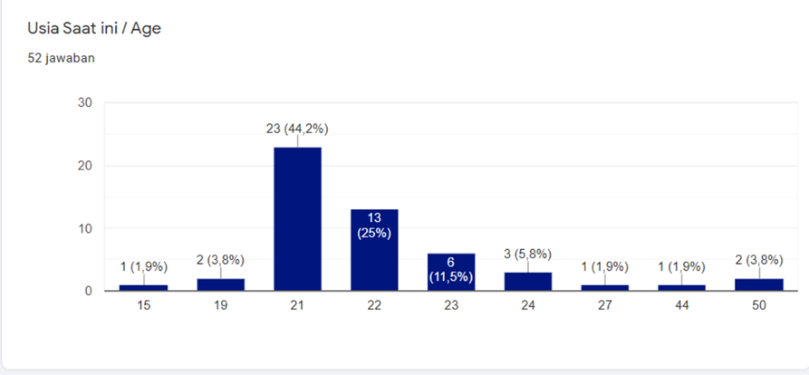

Bagan 11 Batasan presentase umur responden

Batasan umur responden ditentukan sebagai berikut :

Tabel 3.1 Data Presentase umur responden:

|  |  |  |
| --- | --- | --- |
| **Umur (Tahun)** | **Jumlah** | **Persentase** |
| < 17 | 1 | 1,92 % |
| 18-25 | 47 | 90,38% |
| 26-39 | 1 | 1,92% |
| >40 | 3 | 5,77% |

Data pada Tabel 3.1 menunjukkan bahwa sebanyak 1,92 % responden memiliki rentang umur dibawah 17 th, sebanyak 90.38 % responden memiliki rentang umur antara 18-25 th, sebanyak 1,92 % responden berada pada rentang umur 26-39 th dan 5.77 % responden berumur diatas 40 th. Dari data ini dapat disimpulkan bahwa mayoritas responden yang mengikuti survei adalah orang dewasa berumur diatas 18 th.

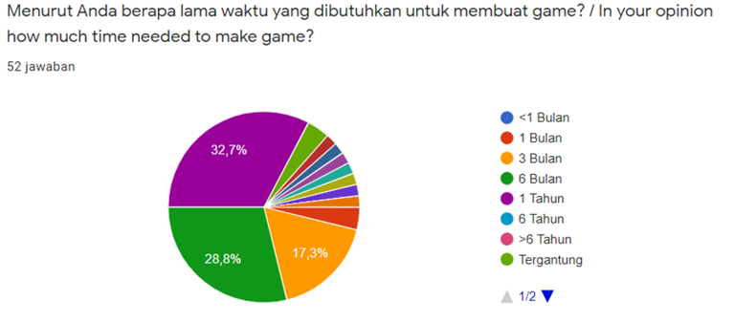

Bagan Persentase Rentang Waktu Pembuatan game

Tabel 3.2 Data Persentase Waktu Pembuatan Game:

|  |  |  |
| --- | --- | --- |
| **Waktu Pembuatan** | **Jumlah** | **Persentase** |
| 3 bulan | 9 | 17,3 % |
| 6 bulan | 15 | 28,8 % |
| 1 tahun | 17 | 32,7 % |
| > 1 tahun | 11 | 21,2% |

Data Kuesioner tentang lamanya waktu pembuatan sebuah game menunjukkan bahwa ada sebanyak 17,3 % responden menyatakan 3 bulan, sebanyak 28,8 % responden menyatakan 6 bulan, sebanyak 32,7 % responden menyatakan 1 tahun dan sebanyak 21,2 % lainnya menyatakan lebih dari 1 tahun. Dari data hasil survey ini dapat disimpulkan bahwa mayoritas dari 52 responden menyatakan untuk pembuatan design sebuah game memerlukan waktu 6 bulan hingga 1 tahun.

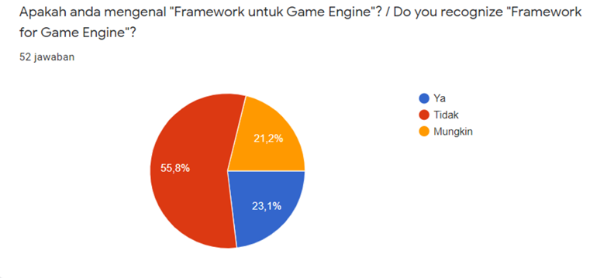

Bagan Persentase pengenalan Framework Game

Tabel 3.3 Persentase Pengenalan Framework game

|  |  |  |
| --- | --- | --- |
| **Pengenalan** | **Jumlah** | **Persentase** |
| Ya | 12 | 23,1 % |
| Tidak | 29 | 55,8% |
| Mungkin | 11 | 21,2% |

Data Kuesioner tentang Pengenalan Framework game menunjukkan bahwa ada sebanyak 23,1 % responden menyatakan mengenal, sebanyak 55,8 % responden menyatakan tidak mengenal, dan sebanyak 21,2 % responden menyatakan mungkin mengenal. Dari data hasil survey ini dapat disimpulkan bahwa mayoritas dari 52 responden yaitu sebanyak 55,8 % menyatakan tidak mengenal framework game engine.

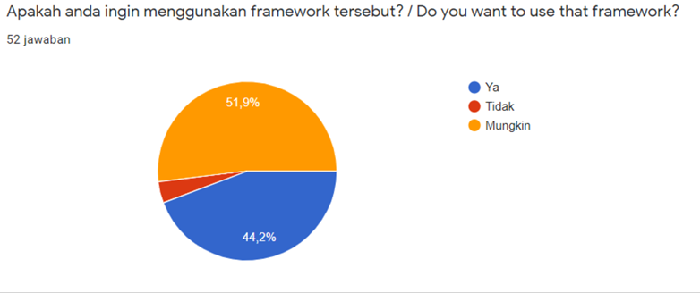

Bagan Persentase minat menggunakan Framework game

Tabel 3.4 Persentase Minat penggunaan Framework game

|  |  |  |
| --- | --- | --- |
| **Minat** | **Jumlah** | **Persentase** |
| Ya | 23 | 44,2% |
| Tidak | 2 | 3,9% |
| Mungkin | 27 | 51,9% |

Data Kuesioner tentang Minat penggunaan Framework game menunjukkan bahwa ada sebanyak 44,2 % responden menyatakan berminat untuk menggunakan framework game, sebanyak 3,9 % responden menyatakan tidak berminat menggunakan framework game, dan sebanyak 51,9 % responden menyatakan mungkin akan menggunakan framework game. Dari data hasil survey ini dapat disimpulkan bahwa mayoritas dari 52 responden yaitu sebanyak 44,2 % berminat untuk menggunakan framework game engine.

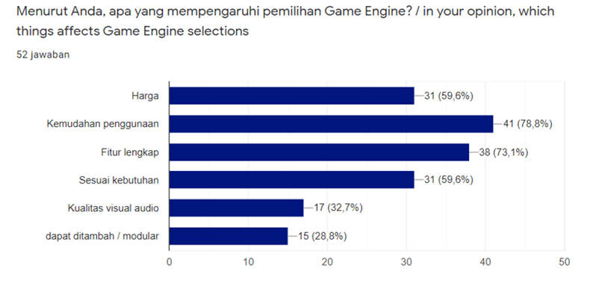

Bagan Persentase kriteria pemilihan penggunaan game engine

Tabel 3.5 Persentase Kriteria pemilihanan penggunaan game engine

|  |  |  |
| --- | --- | --- |
| **Kriteria** | **Jumlah** | **Persentase** |
| Harga | 31 | 59,6% |
| Kemudahan penggunaan | 41 | 78,8% |
| Fitur lengkap | 38 | 73,1% |
| Sesuai kebutuhan | 31 | 59,6% |
| Kualitas Visual audio | 17 | 32,7% |
| Dapat ditambah/modular | 15 | 28,8% |

Data Kuesioner tentang Kriteria pemilihan penggunaan game engine menunjukkan bahwa ada sebanyak 59,62 % responden menyatakan Harga, sebanyak 78,8 % responden menyatakan Kemudahan Penggunaan, sebanyak 73,1 % responden menyatakan Fitur yang lengkap, sebanyak 59,6 % responden menyatakan sesuai dengan kebutuhan, sebanyak 32,7 % responden menyatakan kualitas visual audio, dan sebanyak 28,8 % responden menyatakan dapat ditambah/modular. Dari data hasil survey ini dapat disimpulkan bahwa mayoritas dari 52 responden yaitu sebanyak 78,8% menyatakan bahwa kemudahan penggunaan game engine merupakan kriteria yang menjadi pertimbangan.

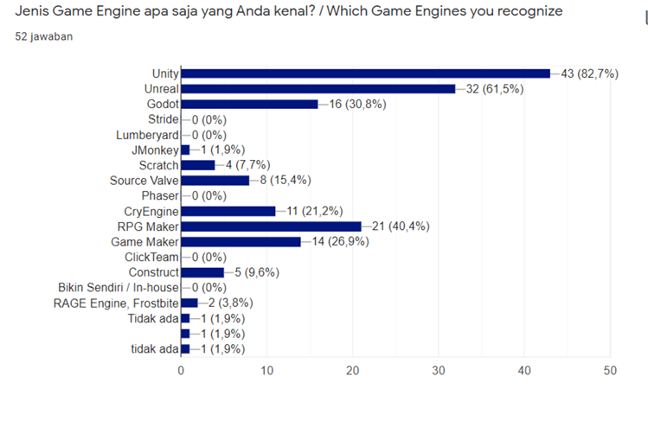

Bagan Persentase Jenis Game engine yg dikenal

Tabel 3.6 Persentase jenis game engine yg dikenal

|  |  |  |
| --- | --- | --- |
| **Jenis Game Engine** | **Jumlah** | **Persentase** |
| Unity | 43 | 82,7% |
| Unreal | 32 | 61,5% |
| Godot | 16 | 30,8% |
| Source valve | 8 | 15,4% |
| Cry engine | 11 | 21,2% |
| RPG Maker | 21 | 40,4% |
| Game maker | 14 | 26,9% |

Data Kuesioner tentang Jenis game engine yang dikenal orang menunjukkan bahwa ada sebanyak 82,7 % responden menyatakan Unity, sebanyak 61,5 % responden menyatakan Unreal, sebanyak 30,8 % responden menyatakan Godot, sebanyak 15,4 % responden menyatakan Source valve, sebanyak 21,2 % responden menyatakan Cry engine, sebanyak 40,4 % responden menyatakan RPG maker dan sebanyak 40,4 % responden menyatakan Game maker. Dari data hasil survey ini dapat disimpulkan bahwa mayoritas dari 52 responden yaitu sebanyak 82,7% menyatakan bahwa Unity merupakan game engine yang dikenal.

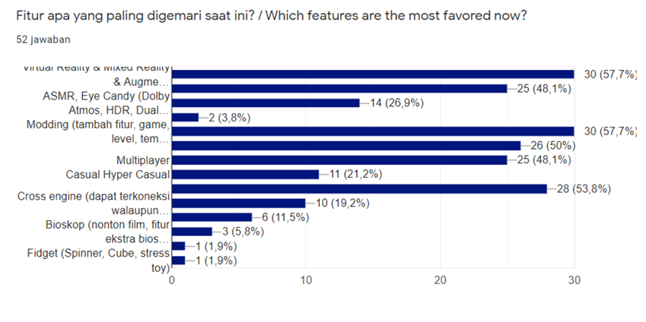

Bagan Persentase fitur game yang diminati

Tabel 3.7 Persentase Fitur Game yang diminati

|  |  |  |
| --- | --- | --- |
| **Jenis Fitur Game** | **Jumlah** | **Persentase** |
| VR | 30 | 57,7% |
| Template banyak | 25 | 48,1% |
| ASMR Eye candy | 14 | 26,9% |
| MIDI DAW | 2 | 3,8% |
| Modding | 30 | 57,7% |
| Cloud Save | 26 | 50% |
| Multiplayer | 25 | 48,1% |
| Casual Hyper Casual | 11 | 21,2% |
| Cross Platform | 28 | 53,8% |
| Cross Engine | 10 | 19,2% |
| Mesin Aneh | 6 | 11,5% |
| Bioskop | 3 | 5,8% |
| 2 Karakter bersatu | 1 | 1,9% |
| Fidget toy | 1 | 1,9% |

Data Kuesioner tentang Fitur game yang diminati orang menunjukkan bahwa ada sebanyak 57,7 % responden menyatakan VR, sebanyak 48,1 % responden menyatakan Template yg banyak, sebanyak 26,9 % responden menyatakan ASMR Eye candy, sebanyak 3,8 % responden menyatakan Midi Daw, sebanyak 57,7 % responden menyatakan Modding, sebanyak 50 % responden menyatakan Cloud save, sebanyak 48,1 % responden menyatakan Multiplayer, sebanyak 21,2 % responden menyatakan Hyper casual, sebanyak 53,8 % responden menyatakan Cross Platform, sebanyak 19,2 % responden menyatakan Cross Engine, sebanyak 11,5 % responden menyatakan Mesin aneh, sebanyak 5,8 % responden menyatakan Bioskop, sebanyak 1,9 % responden menyatakan 2 karakter bersatu dan sebanyak 1,9 % responden menyatakan Fidget Toy. Dari data hasil survey ini dapat disimpulkan bahwa mayoritas dari 52 responden ada 5 besar fitur yang dipilih yaitu VR sebanyak 57,7% , Modding sebanyak 57,7 % , Cross Platform sebanyak 53,8 % , Cloud save sebanyak 50 % dan Multiplayer sebanyak 48,1 %

### Analisa Framework Game Sejenis

Untuk mendukung pengembangan design framework di lakukan analisis Framework sejenis yang dapat melengkapi dan menentukan arah perancangan framework game. Berikut adalah framework game sejenis dari beberapa perusahaan :

#### More Mountains

Nama framework : Corgi (More Mountains, t.thn.)

Engine : Unity

Fitur : Mobile Friendly, Multiplayer, Player movement beraneka ragam, Animasi Player, mendukung 2D & 2.5D, dapat menggunakan aset 3D, Arah gravitasi dapat diatur, Fisik objek, portal , NPC, berbagai jenis senjata

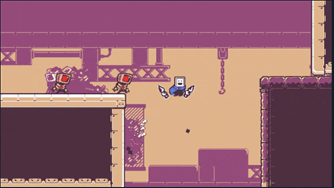 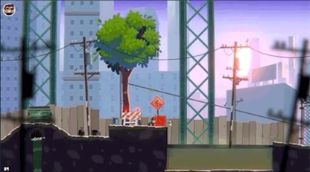

Bagan Contoh game dibuat dengan framework game Corgi

#### Mono Games

Nama framework : Mono Game (Monogames, t.thn.)

Engine : #C

Fitur : Suara efek & music, rendering 2D & 3D, Keyboard, mouse, gamepad, beraneka ragam fungsi rumus matematika.

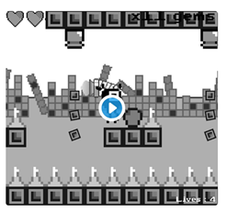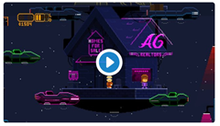 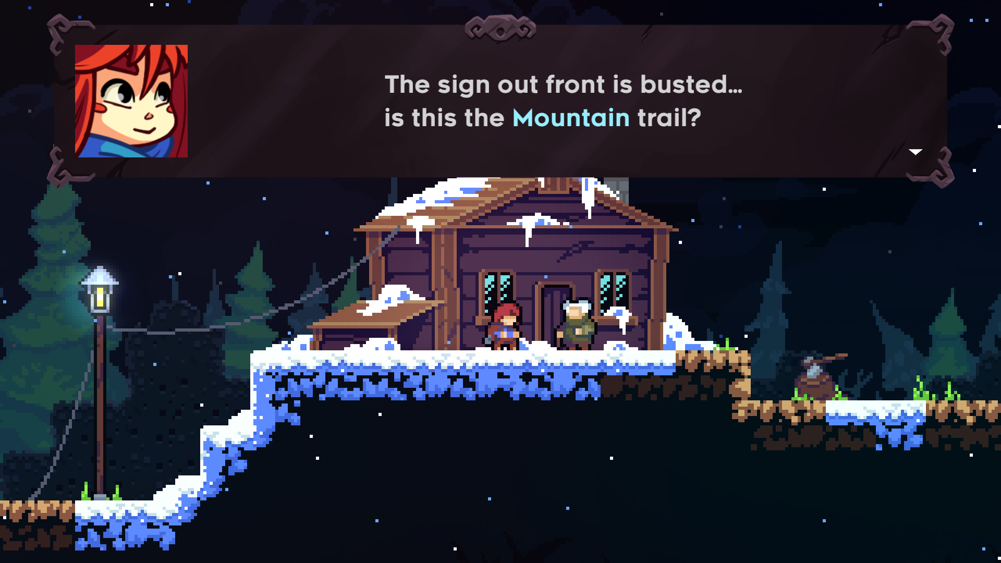

Bagan 19 Contoh game dibuat dengan framework game monogame

#### Ogre

Nama framework : Ogre (Ogre, t.thn.)

Engine : C++

Fitur : Berbagai dukungan material, animasi fleksibel, special Effect, mendukung berbagai jenis API grafis.

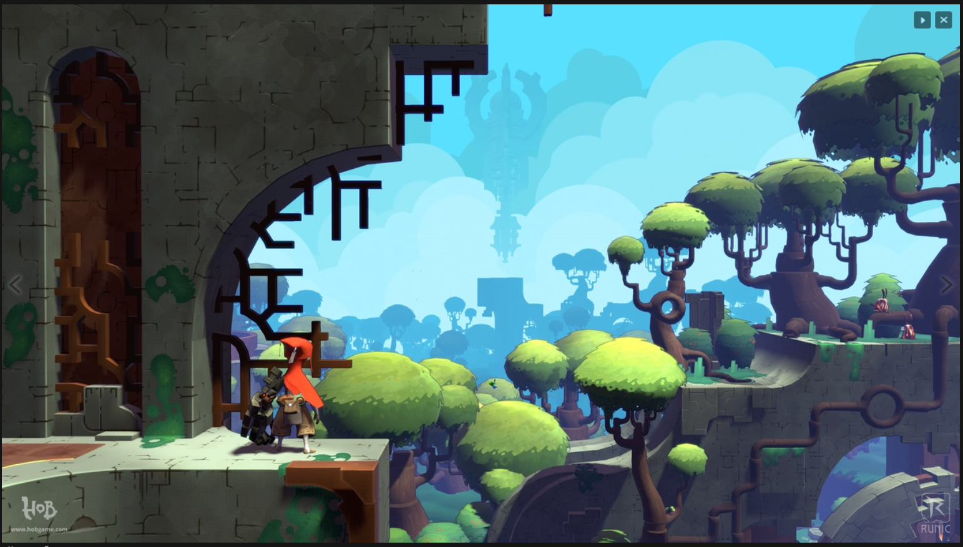 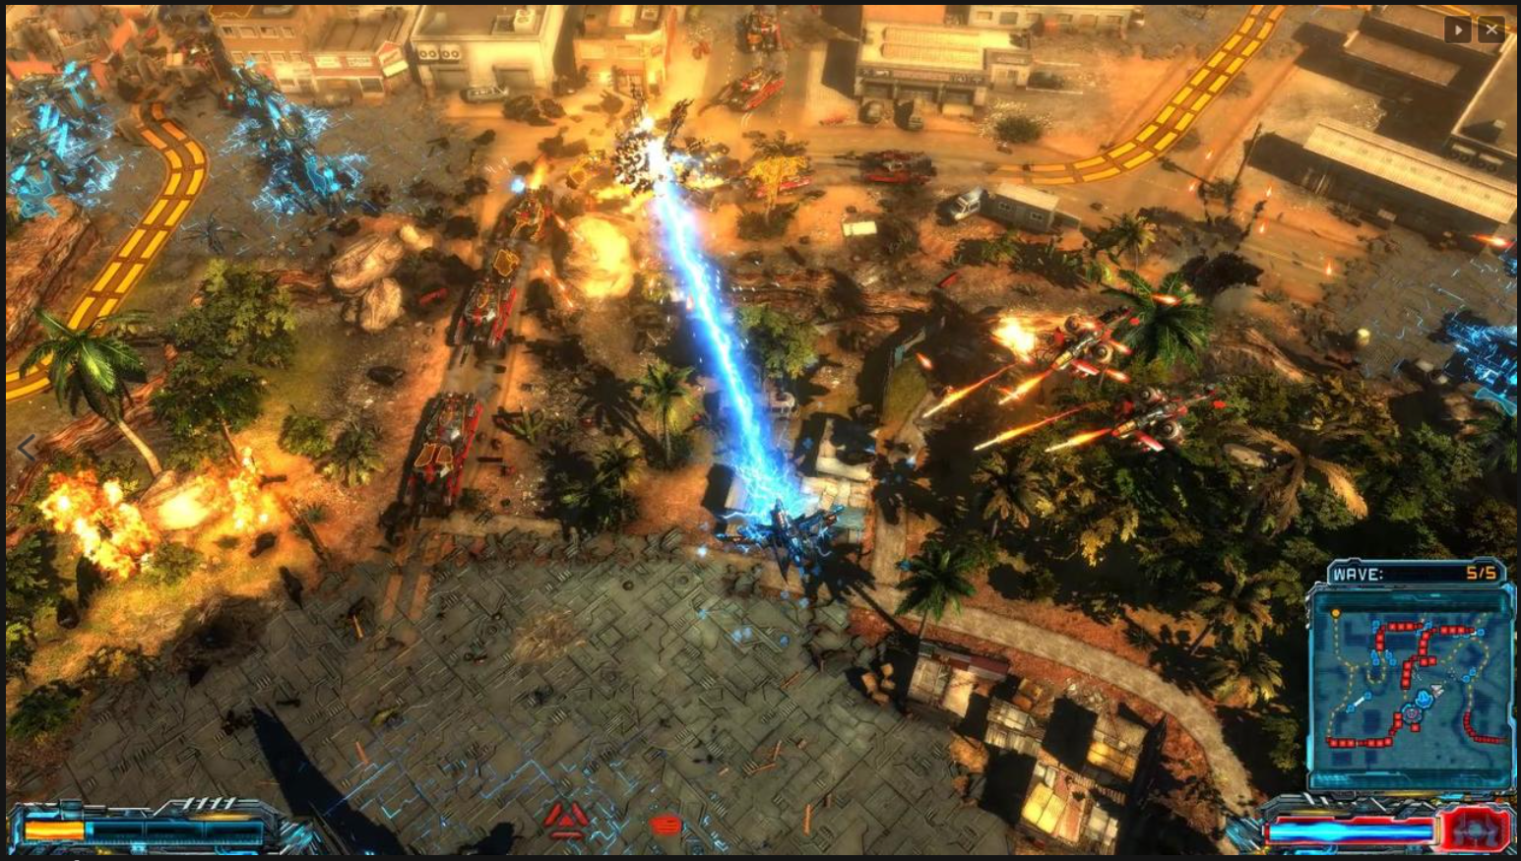

Bagan Contoh game yang dibuat menggunakan framework game Ogre

#### Whimfoome

Nama framework : First Person Starter (Dimitrov, 2019)

Engine : Godot

Fitur : Rotasi kamera halus, jalan-berhenti halus, sikap udara dapat diatur, beraneka ragam modus jalan: jalan, lari, terbang, mendukung tanjakan, beberapa paramater dapat diubah hanya dari inspektor saja.

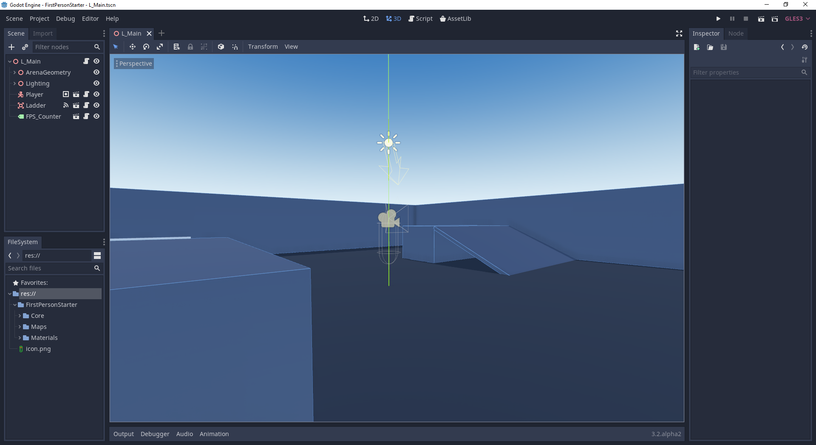 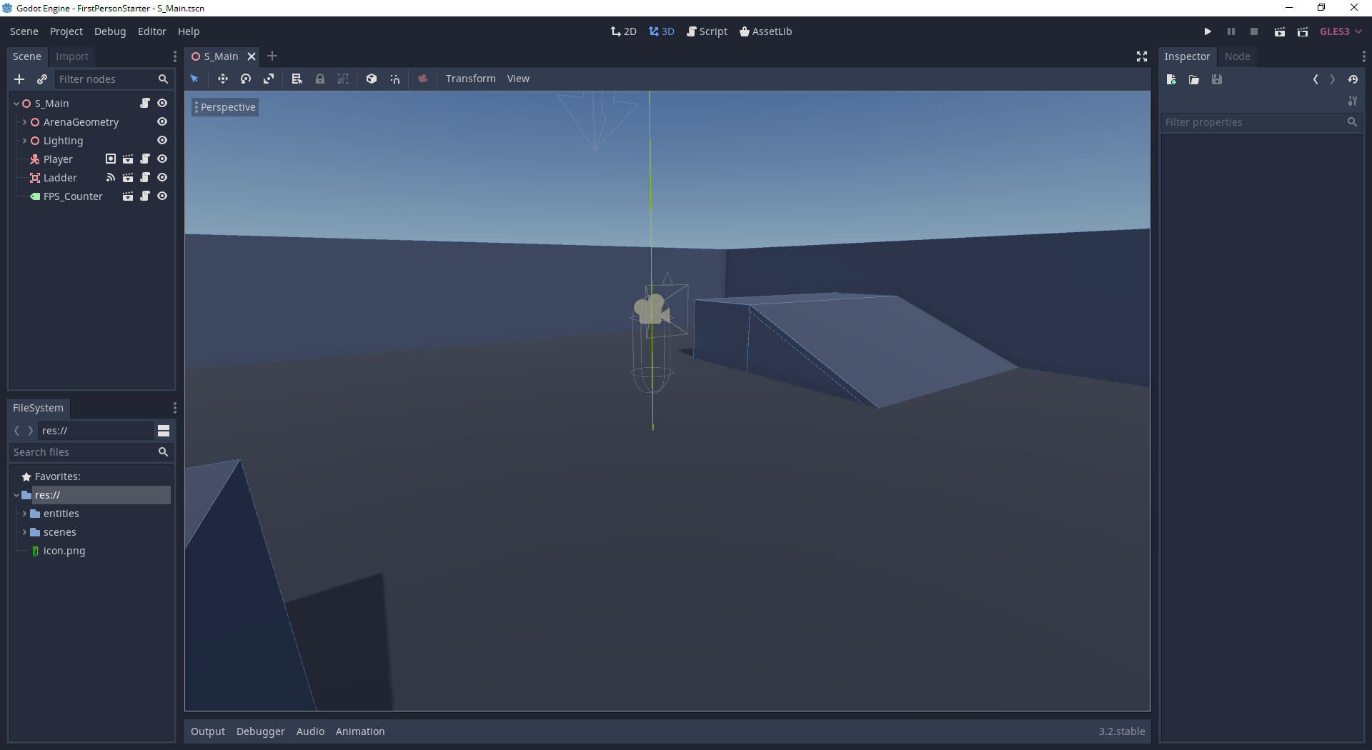

Bagan Contoh isi dari framework game First Person Starter

#### NoidEXE

Nama framework : Top-down Action RPG (Lorea, 2019)

Engine : Godot

Fitur : Mendukung Keyboard, layar sentuh, gamepad, sistem inventory & misi, sistem gerakan beraneka ragam

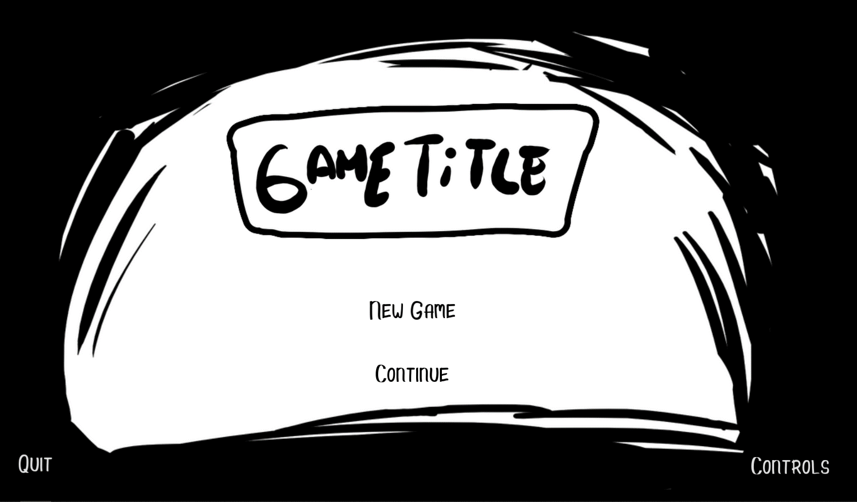 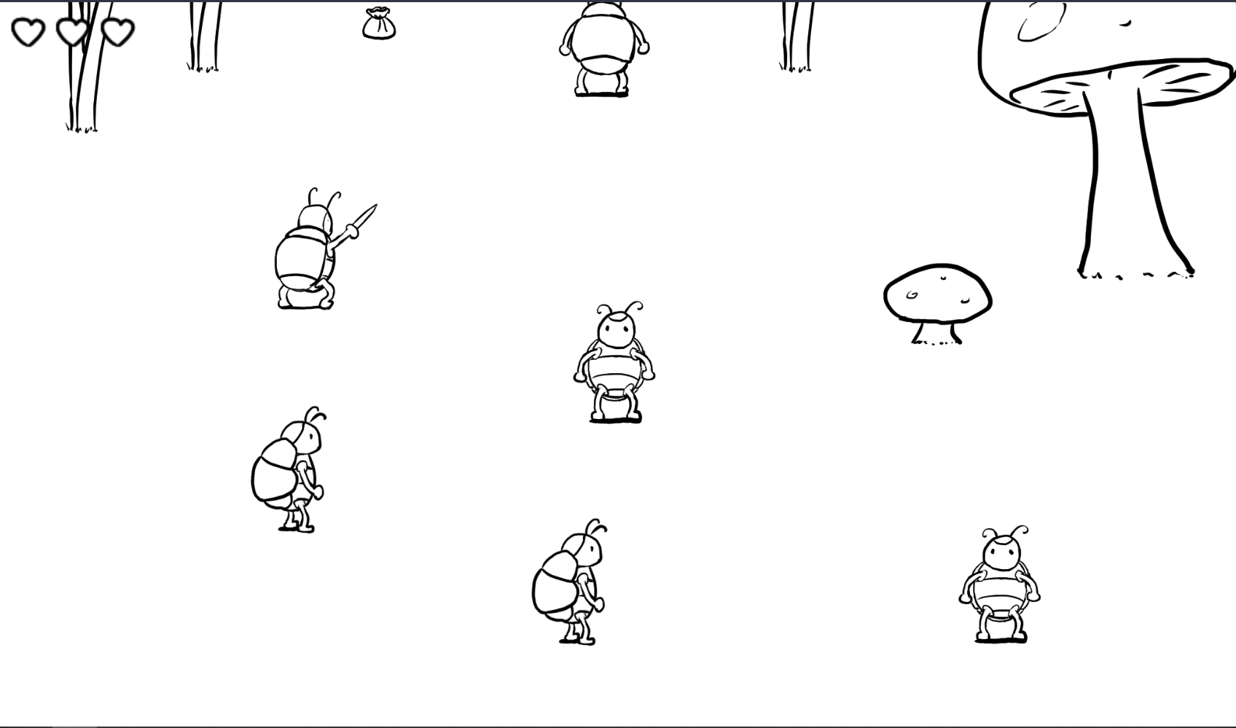

Bagan Contoh demo dari framework game Top-down Action RPG

#### Nezvers

Nama framework : Godot game template (Aldiņš, 2019)

Engine : Godot

Fitur : Menu utama & setting tersedia, modular, simpan & Muat, UI tersedia.

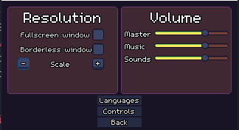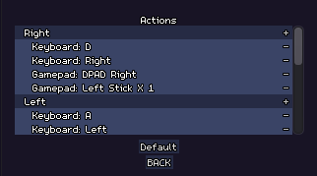

Bagan 23 Contoh dari framework Godot Game Template

#### Perbandingan Framework sejenis

Tabel 3.8 Perbandingan framework sejenis:



#### Analisis Framework Sejenis

1. Engine   
   Dari beberapa framework game yang dianalisa di temukan bahwa engine game yang paling banyak di gunakan oleh perusahaan pembuat framework adalah engine godot karena engine godot salah satu engine yang free, open source dan bebas royalty. Oleh karena pertimbangan inilah maka perancangan pengembangan framework game penulis akan menggunakan engine godot.
2. Fitur  
   Fitur-fitur yang dianalisa dari semua framework yang ada yang cukup lengkap fiturnya adalah framework game keluaran perusahaan more mountain. Framework game dari perusahaan lain memiliki kekhususan masing masing misalnya framework dari monogame memiliki fitur untuk fungsi rumus matematika dan framework game dari perusahaan noidexe sudah mampu mendukung untuk layar sentuh.   
   Dari semua framework game yang disediakan oleh beberapa perusahaan ini belum ada yang menyediakan fitur VR. Dari analisis tentang fitur framework game beberapa perusahaan ini, maka penulis mengembangkan rancangan framework game dengan fitur VR selain dilengkapi dengan fitur-fitur lain yang lengkap seperti dari perusahaan more mountain, sehingga framework rancangan penulis akan memiliki kekhususan framework game VR.

## Solusi Permasalahan

Dari hasil Analisis pengguna dan analisis framework sejenis dapat di rumuskan beberapa solusi permasalahan sebagai dasar untuk perancangan framework game sebagai berikut :

1. Target pengguna framework game adalah umur yang diperlihatkan dari hasil survey yang menunjukkan bahwa Sebagian besar responden adalah orang dewasa yang merupakan designer game pemula sehingga sangat sesuai dengan target penulis yaitu membuat framework game untuk memudahkan para designer pemula untuk menciptakan game
2. Dari hasil survey tentang waktu pembuatan sebuah game terlihat bahwa mayoritas orang berpendapat untuk membuat sebuah game dari awal membutuhkan waktu yang lama yaitu lebih dari 1 th, sehingga perancangan framework game ini akan menjadi solusi bagi designer game untuk mempersingkat waktu pembuatan game sehingga para designer game akan lebih produktif dalam mendesign game.
3. Survey mengenai pengenalan orang akan framework game menunjukkan bahwa masih sedikit orang yang mengenal adanya framework game bahkan Sebagian besar orang belum mengetahui adanya framework game dan kegunaan dari framework game. Oleh karena itu sangat tepat penulis merancang framework game yang akan berfungsi memudahkan para designer dan membuka pengetahuan orang akan fungsi dari sebuah framework game.
4. Survey tentang minat para designer game jika ada framework game memperlihatkan bahwa mayoritas responden yang disurvey menyatakan berminat untuk menggunakan framework yang akan mempermudah dan mempersingkat waktu pembuatan game. Hal inilah yang memperkuat alasan dibuatnya framework game.
5. Kondisi saat ini framework yang banyak tersedia adalah framework untuk pembuatan sebuah website. Untuk framework pembuatan game belum banyak tersedia sehingga untuk pembuatan game yang tersedia adalah game engine. Hasil survey tentang game engine yang popular yang banyak digunakan adalah Unity, Unreal dan Godot. Dari analisis framework game sejenis terlihat bahwa godot engine banyak digunakan oleh pengembang framework maka untuk pembuatan framework game penulis memilih engine yang digunakan adalah godot engine.
6. Alasan pemilihan game engine oleh designer game menurut survey adalah yang terutama kemudahan dalam penggunaan dan fiturnya selain harga engine. Oleh karena itu framework game akan menjadi sebuah solusi dalam pembuatan game karena framework yang dibuat akan memudahkan designer dan dalam framework akan dilengkapi dengan fitur – fitur yang diperlukan.
7. Framework yang dibuat nantinya dilengkapi dengan fitur-fitur yang diminati dan dibutuhkan oleh para designer game. Dan untuk menjawab kebutuhan tersebut, sesuia dari hasil survey teratas fitur yang diminati adalah VR (Virtual Reality). Fitur VR ini akan menjadi andalan framework game yang dibuat penulis karena pada saat ini framework game yang ada belum ada yang menyediakan fitur VR.

## Perancangan Framework game VR

* + 1. Konsep framework

*Framework game* adalah kerangka kerja untuk mengembangkan pembuatan *game*. Didalam *framework game* yang dibuat dilengkapi dengan fitur-fitur yang diperlukan designer untuk mengembangkan  *game* nya. *Engine* yang digunakan dalam perancangan *framework* ini adalah godot engine. Dalam pemprograman *framework* digunakan bahasa program GDScript

* + 1. Jenis game dalam framework

Framework game yang dibuat menyediakan platform game yang dapat dikembangkan para designer game dengan beberapa genre game antara lain :

* + - 1. VR
      2. Education
      3. ….
      4. …..
      5. …..
    1. Target pengguna

Pengguna framework game ini adalah para designer game baik designer pemula yang masih menjalani Pendidikan maupun designer yang sudah expert

* + 1. Selling point

Framework game yang ada saat ini dibuat oleh perusahaan dengan system berbayar untuk menggunakan frameworknya. Framework yang dirancang oleh penulis jika dikembangkan lagi akan mempunyai nilai jual.

* + 1. Tujuan Design

Menyediakan sebuah platform perancangan game yang akan mempermudah dan mempercepat para designer game untuk membuat game dan menyediakan sebuah framework game dengan VR yang belum ada di framework lain.

* + 1. Framework Treatment
       1. Summary

Framework game adalah kerangka kerja untuk mengembangkan pembuatan game. Didalam framework game yang dibuat dilengkapi dengan fitur-fitur yang diperlukan designer untuk mengembangkan game nya. Engine yang digunakan dalam perancangan framework ini adalah godot engine. Dalam pemprograman framework digunakan bahasa program GDScript

* + - 1. Gambaran penggunaan framework
  1. Konsep

Designer game yang akan membuat game dapat memilih jenis game yang dibuat dalam framework yang disediakan dalam website

* 1. Genre

Framework game yang dibuat penulis memiliki kekhususan yaitu game jenis VR

* 1. Technology highlights

Framework game yang dibuat menggunakan engine godot dan hasil perancangan framework game ini akan di upload ke website ………… yang dapat di download dengan mudah oleh para pengguna

* + - 1. Fitur-fitur framework

Framework game dilengkapi dengan fitur – fitur yang sesuai dengan kebutuhan para designer game sebagai berikut :

a. Audio…………….

b. ………..

c. …………….

## Perancangan Sistem

Perancangan sistem dibuat berdasarkan UML yang meliputi class diagram, use case diagram dan activity diagram. Berikut adalah penjabaran rancangan sistem

* + 1. Use Case Diagram
    2. Class Diagram
    3. Activity diagram

#### 3.6 Perancangan Layar

### Tampilan Framework Hexagon Engine

## Sistem Basis Data

# BAB 4 HASIL PEMBAHASAN

### Proses coding framework

Proses coding diawali dengan menyiapkan game engine dan membuat proyek. Proses selanjutnya adalah menyusun elemen-elemen framework. Elemen-elemen framework adalah sebagai berikut :

* UI seperti teks, tombol, pilihan, dan lain lain
* Audio
* Visual

Setelah semua elemen disusun, mulai dilakukan pengisian kodingan setiap elemen.

Berikut hasil dari coding framework

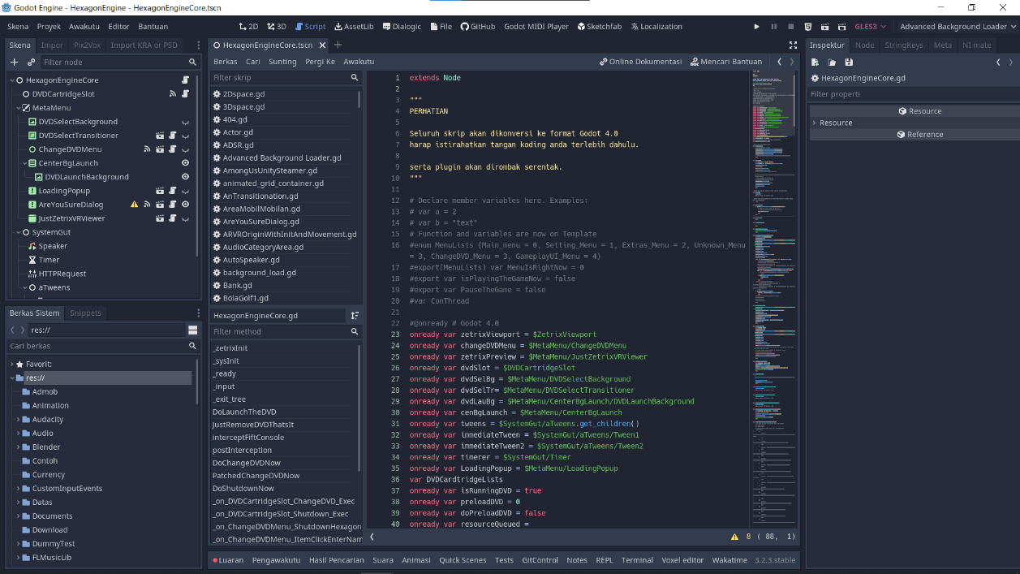

Bagan Inti Hexagon Engine

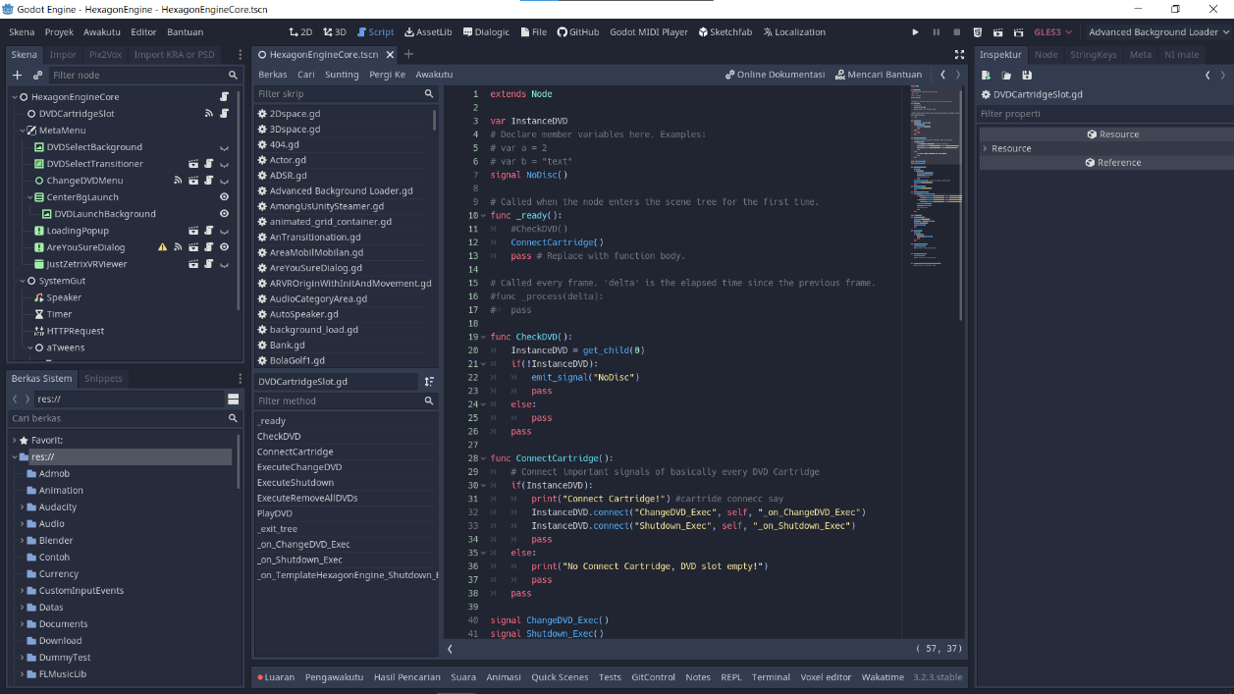

Bagan Tempat DVD

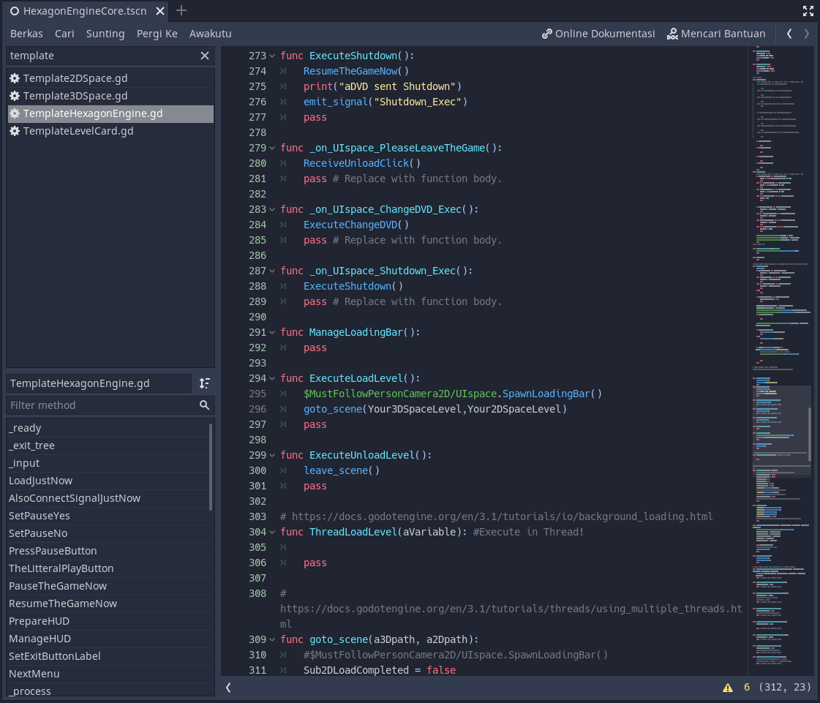

Bagan Codingan utama salah satu DVD

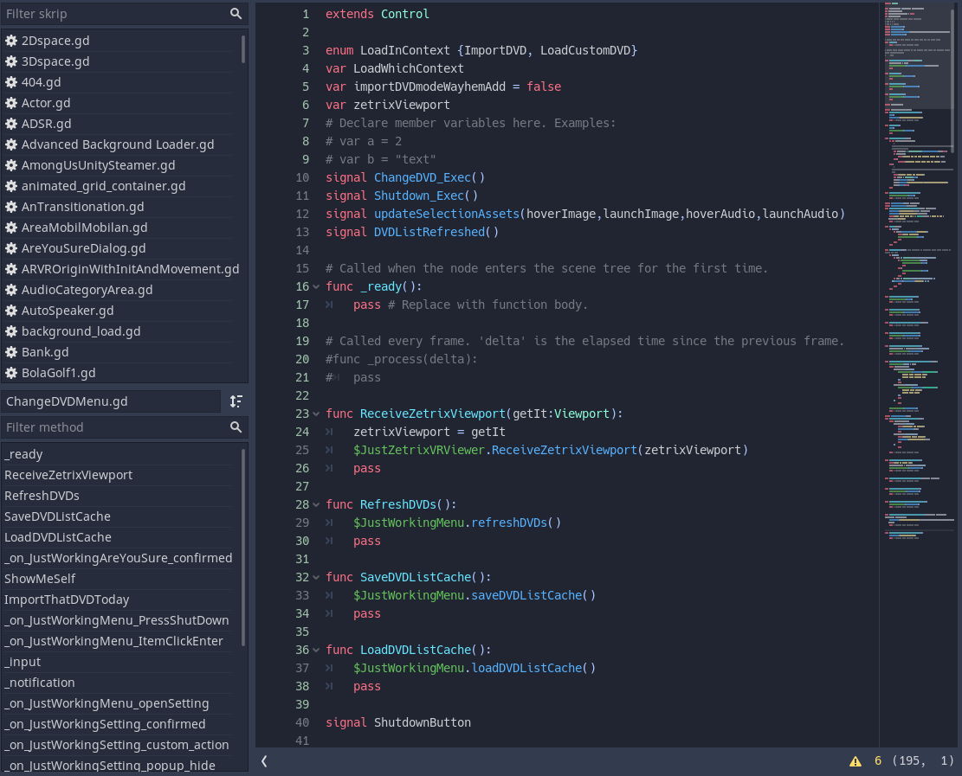

Bagan Menu utama saat Hexagon Engine dimulai

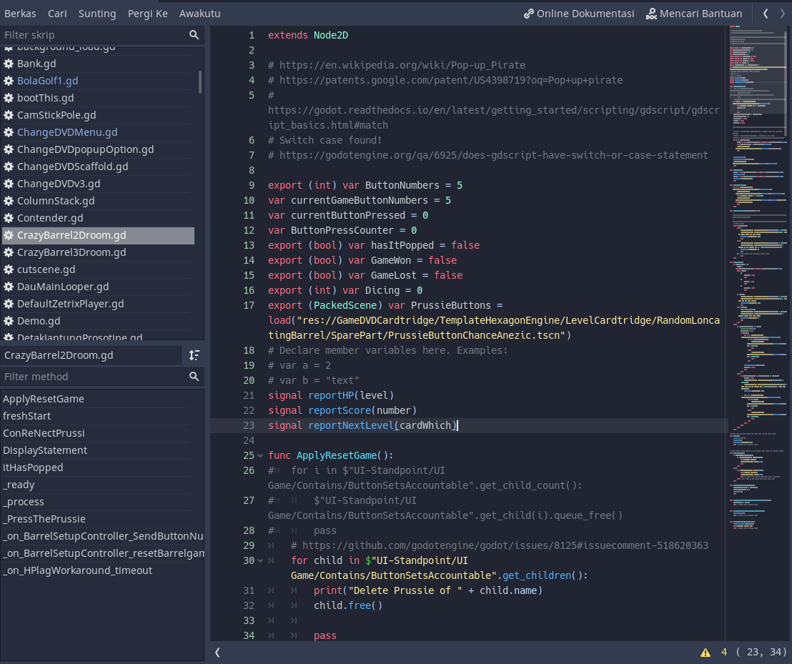

Bagan Salah satu contoh game di Hexagon Engine, Tong Loncat / Buaya gigit

### Fitur-fitur di framework

#### Virtual Reality, tersedia disemua modus permainan

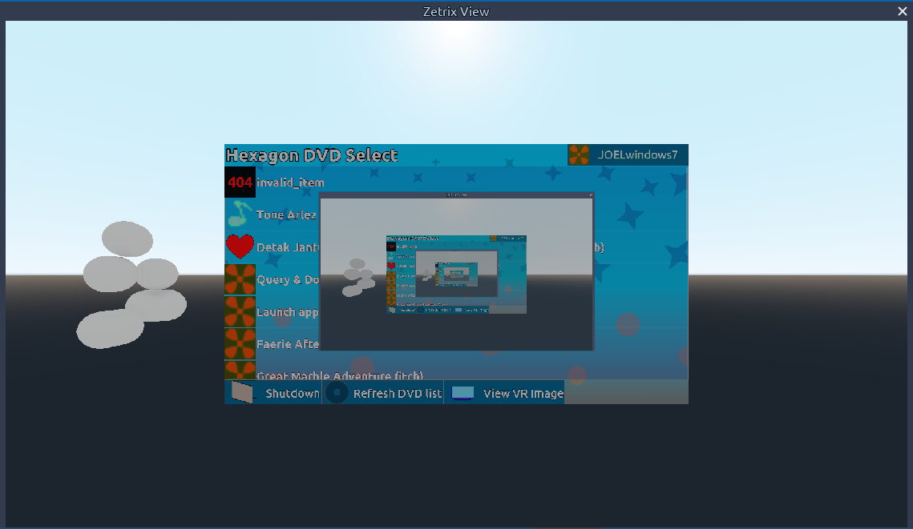

Bagan Jendela preview Virtual Reality untuk keperluan debugging

Seluruh modus permainan yang ada di framework game ini mendukung *Virtual Reality* walaupun beberapa modus permainan secara resmi tidak diperuntukan untuk *Virtual Reality*. Hal ini dimungkinkan dengan adanya fitur fallback apabila suatu game tidak mendukung VR, maka pemain akan berada diruang khusus yang dibuat serupa dengan bioskop seperti gambar diatas.

Selain itu, apabila suatu game mendukung *Virtual Reality*, maka fitur ini akan diserahkan kepada game tersebut, sehingga lingkungan berubah dari yang ruang khusus menjadi lingkungan khusus game tersebut.



## Gambaran Hasil Rancangan



### Dalam Aplikasi

Gambaran hasil rancangan framework hexagone engine adalah sebagai berikut :  
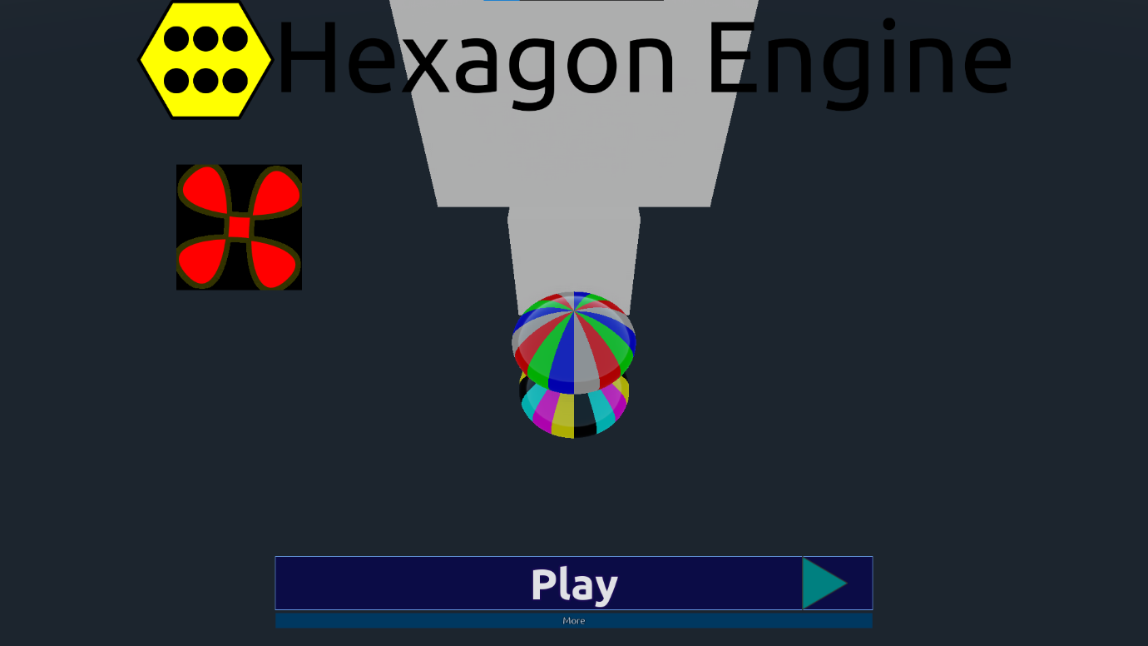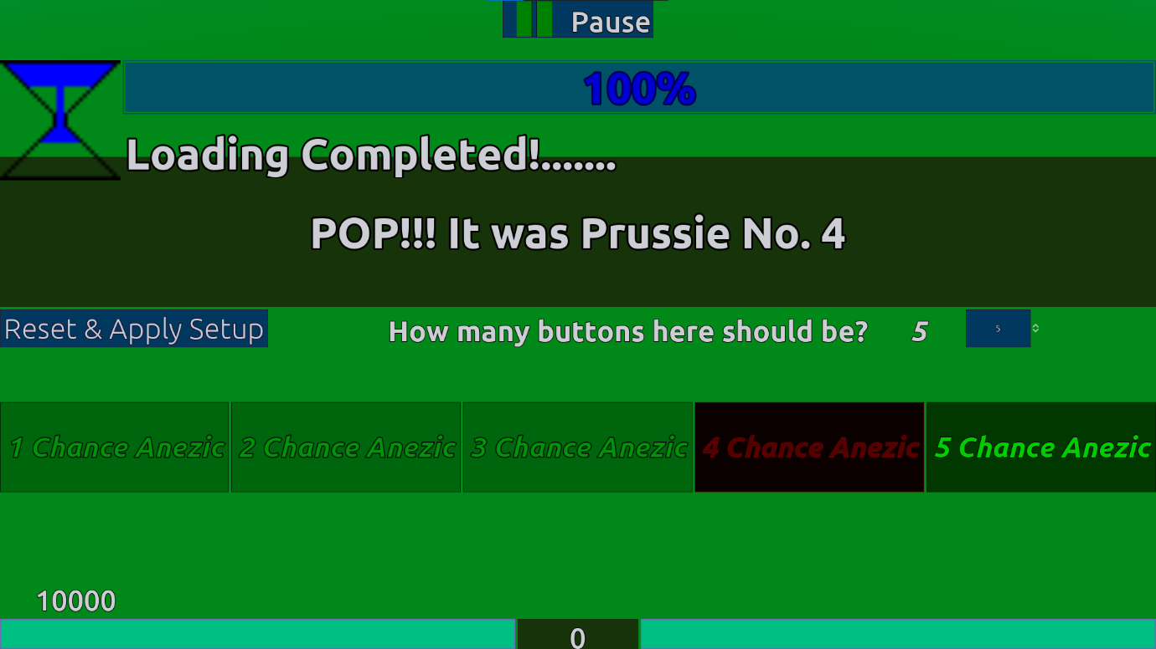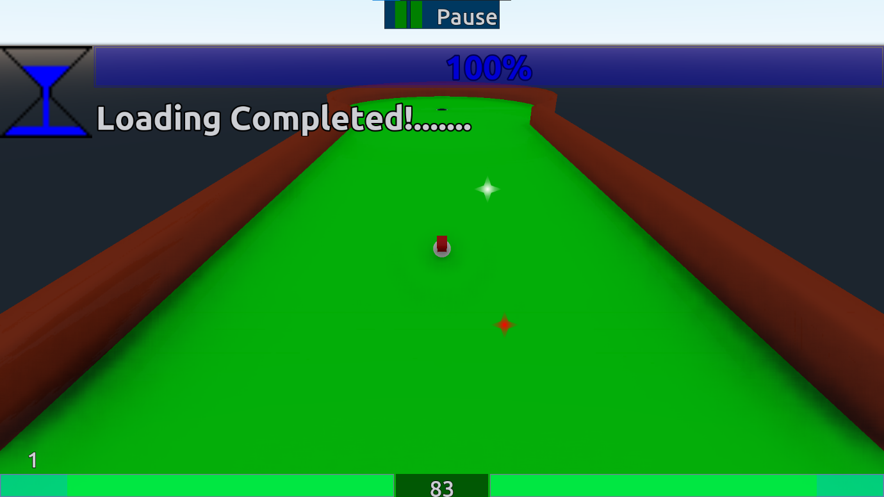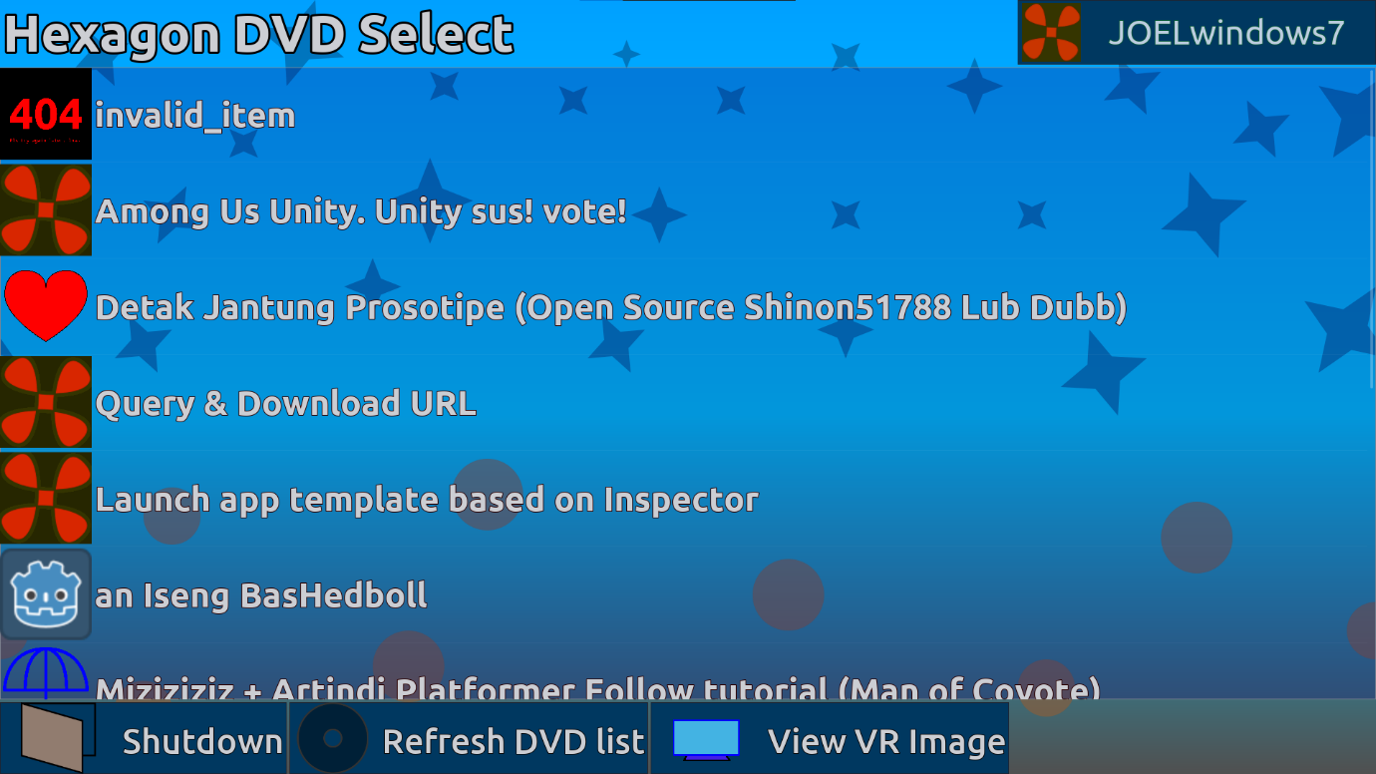

### Coding

Sample programe hexagone engine sebagai gambaran :   
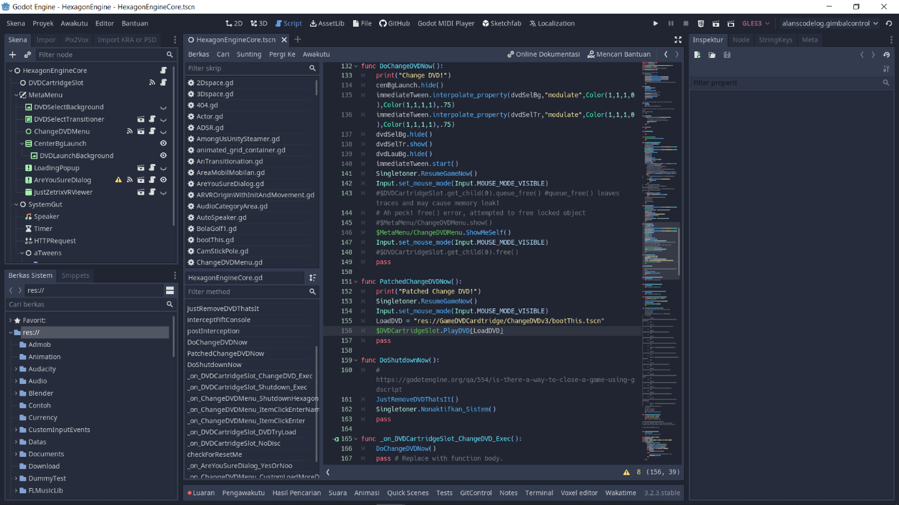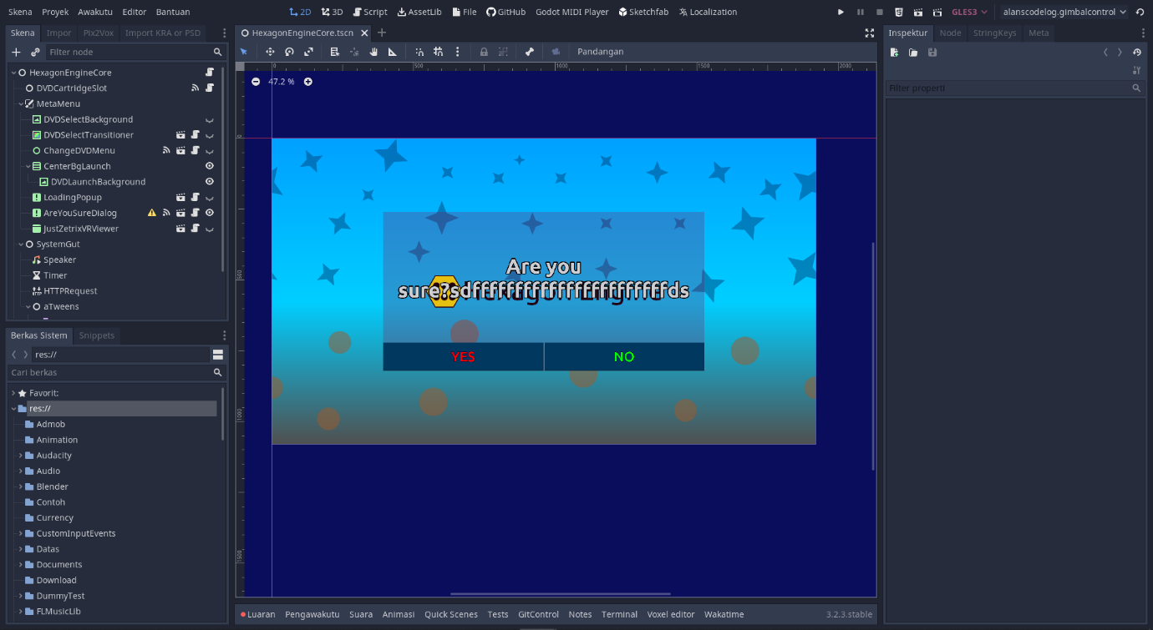

#### Menu utama

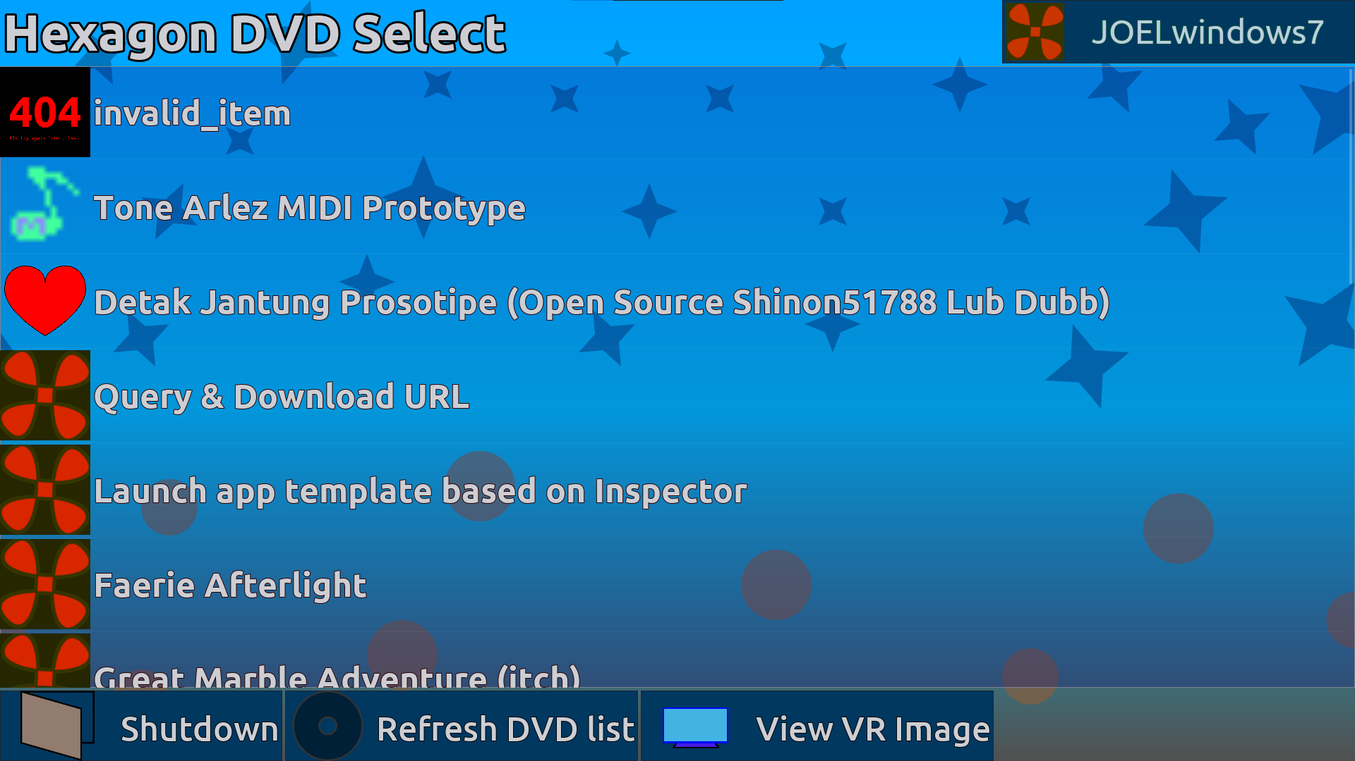

Bagan Tampilan utama framework Hexagon Engine saat dijalankan, Menu pemilihan game

#### Salah satu game

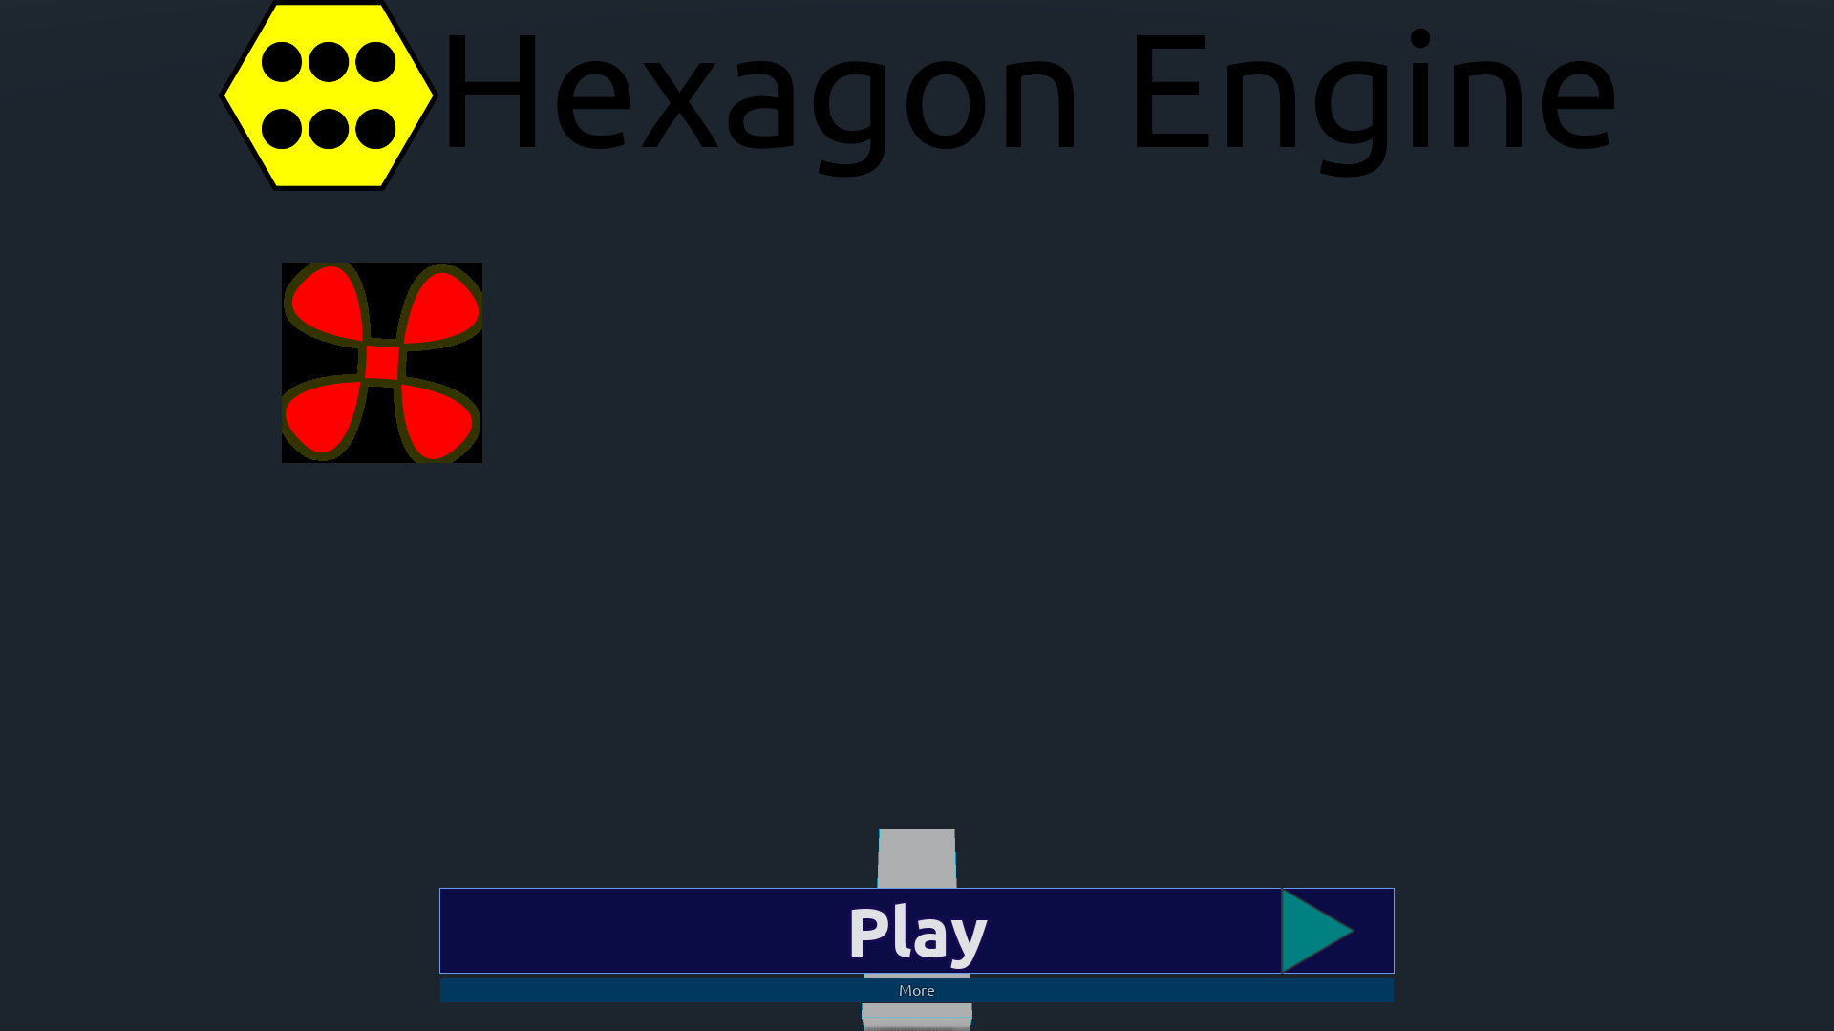

Bagan Salah satu game di Hexagon Engine, Template Hexagon Engine

#### Booting

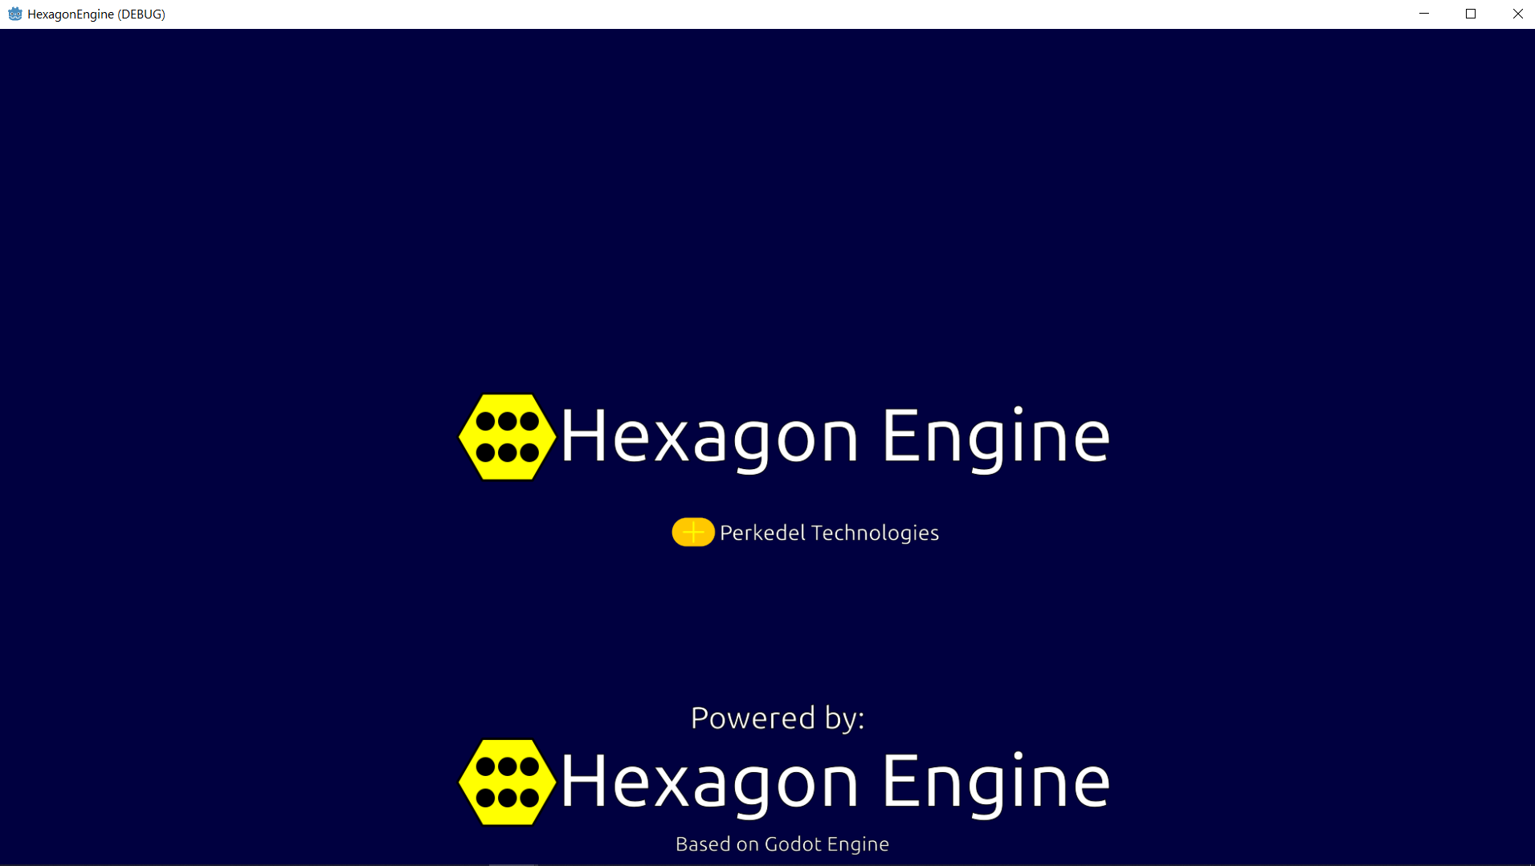

Bagan Tampilan saat Hexagon Engine sedang memuat sistem

## Tutorial penggunaan framework

### Setup

Terdiri dari 2 jenis setup untuk mempersiapkan Hexagon Engine:

#### Instalasi dari Ekspor

* Unduh file biner sesuai platform dari website unduhan seperti:
  + <https://sourceforge.net/projects/hexagon-engine/>
  + <https://joelwindows7.itch.io/hexagon-engine?secret=8DRej5vqw5nRRGnxZ6I04sNKo>
* Tekan *Download*, pilih format sesuai platform.
* Ekstrak isi file ZIP ke folder baru
* Jalankan *HexagonEngine*, dengan ekstensi sesuai platform masing-masing
  + Windows = .exe
  + Linux = .x86\_64
  + Mac = *folder yang mempunyai icon Hexagon Engine*
  + Android = .apk
  + Web Browser = index.html

#### Instalasi dari Source Code (untuk keperluan modding lebih dalam, kontribusi, dan lain-lain)

* Unduh Godot Engine dari <https://godotengine.org>
* Unduh dan pasang aplikasi GitHub Deskop untuk memudahkan pengunduhan *Source Code*: <https://deskop.github.com>
* Unduh proyek Hexagon Engine dari repository GitHub: <https://github.com/Perkedel/HexagonEngine>   
  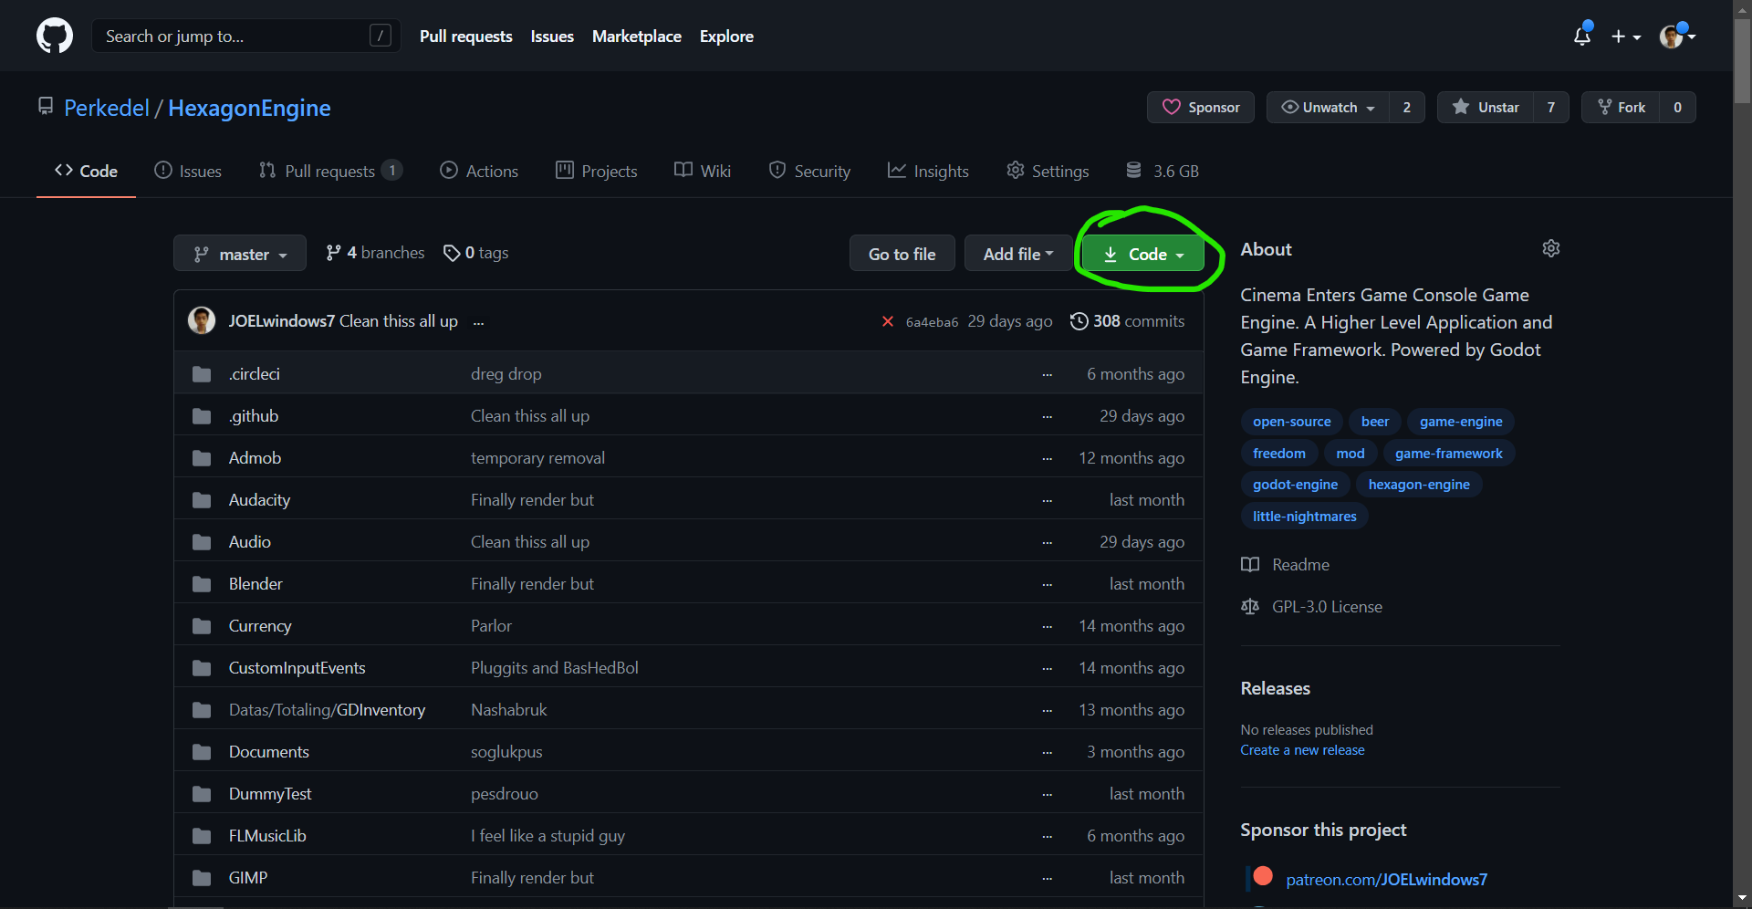
* Tekan *Code* hijau, pilih *Open with Github Desktop*.   
  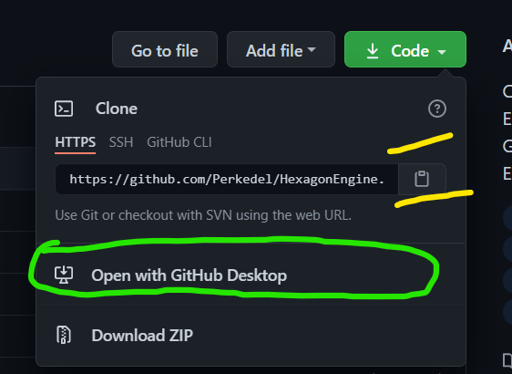
* Apabila tidak tersedia *Open with Github Desktop*,   
  + salin URL dijendela kecil tersebut  
    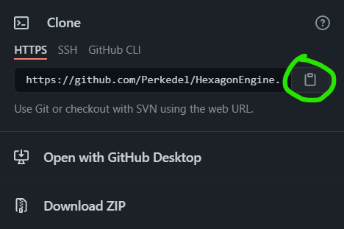
  + Buka *GitHub Desktop*  
    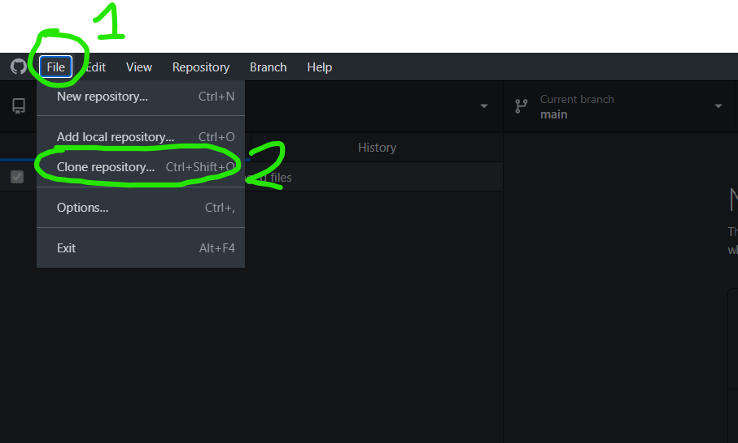
  + Klik *File, Clone repository*
  + Pilih tab URL, isi link yang telah disalin sebelumnya  
    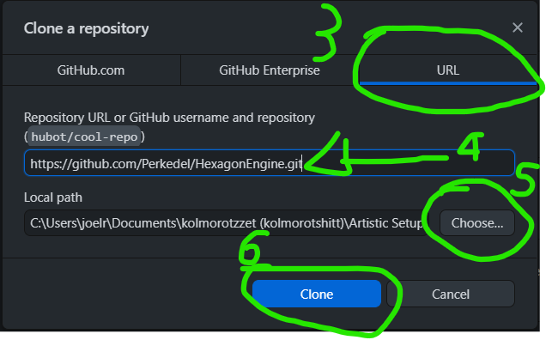
  + Pilih direktori unduhan, disarankan di suatu folder kosong
  + Tekan *Clone*.
* Buka Godot Engine, kemudian klik *Import*  
  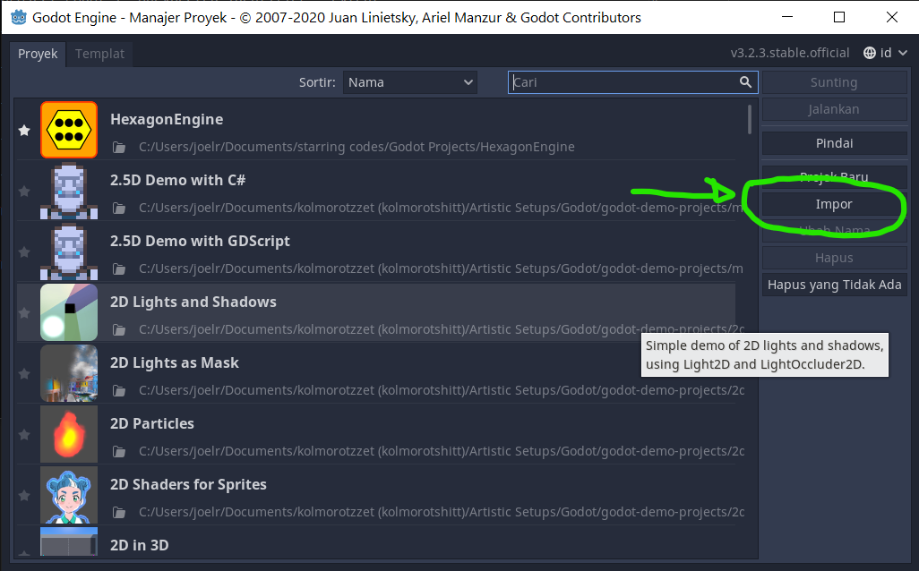
* Kemudian cari file *project.godot* yang ada di folder source code *HexagonEngine*  
  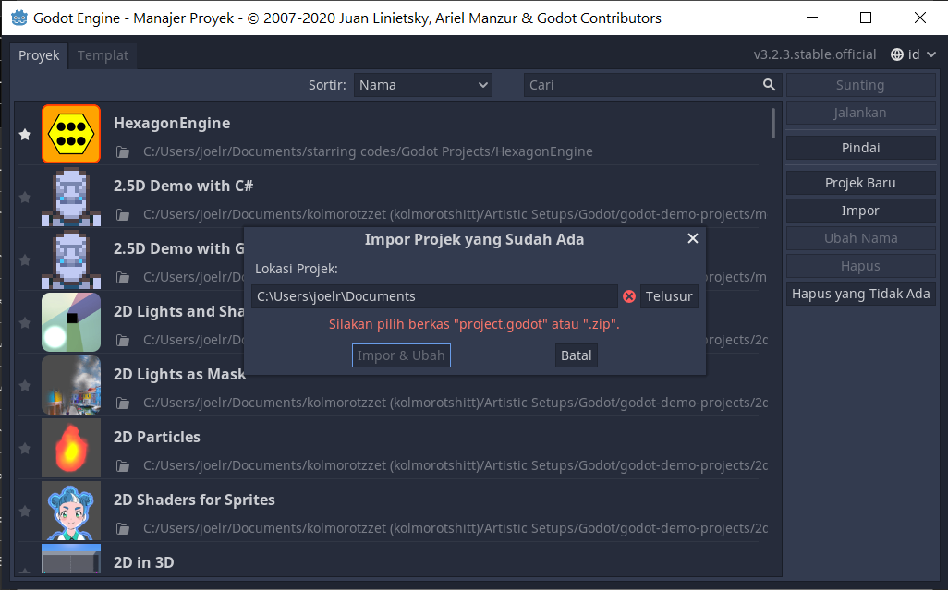
* Klik *Import & Edit*. Proyek Hexagon Engine akan terbuka.
* Untuk menjalankan hasilnya secara langsung, tekan tombol *Play* yang berada di pojok kanan atas  
  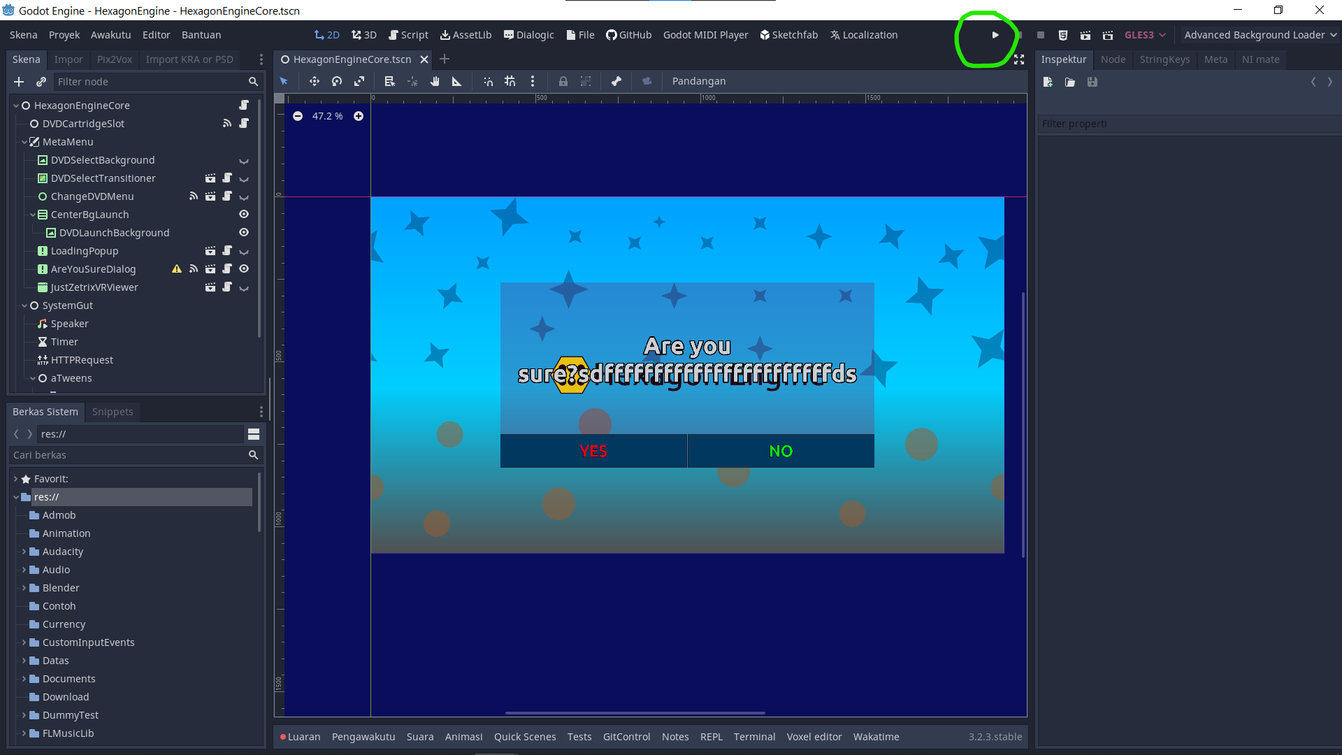

#### Menjalankan

#### Pembuatan (cara mendasar dan sederhana)

Untuk membuat suatu game untuk Hexagon Engine, dapat mengambil dari proyek Godot yang ada untuk di-port ke Hexagon Engine, atau buat dari awal. Susunan struktur mengikuti standar dari susunan file proyek dari Hexagon Engine.

##### ModPCK

Untuk contoh game yang dapat dimasukan kedalam Hexagon Engine, kami ambil dari salah satu proyek kecil Godot yang dibuat khusus untuk modifikasi Hexagon Engine: *Loading Bar* <https://github.com/Perkedel/Where_Is_LoadingBar_Functionality>

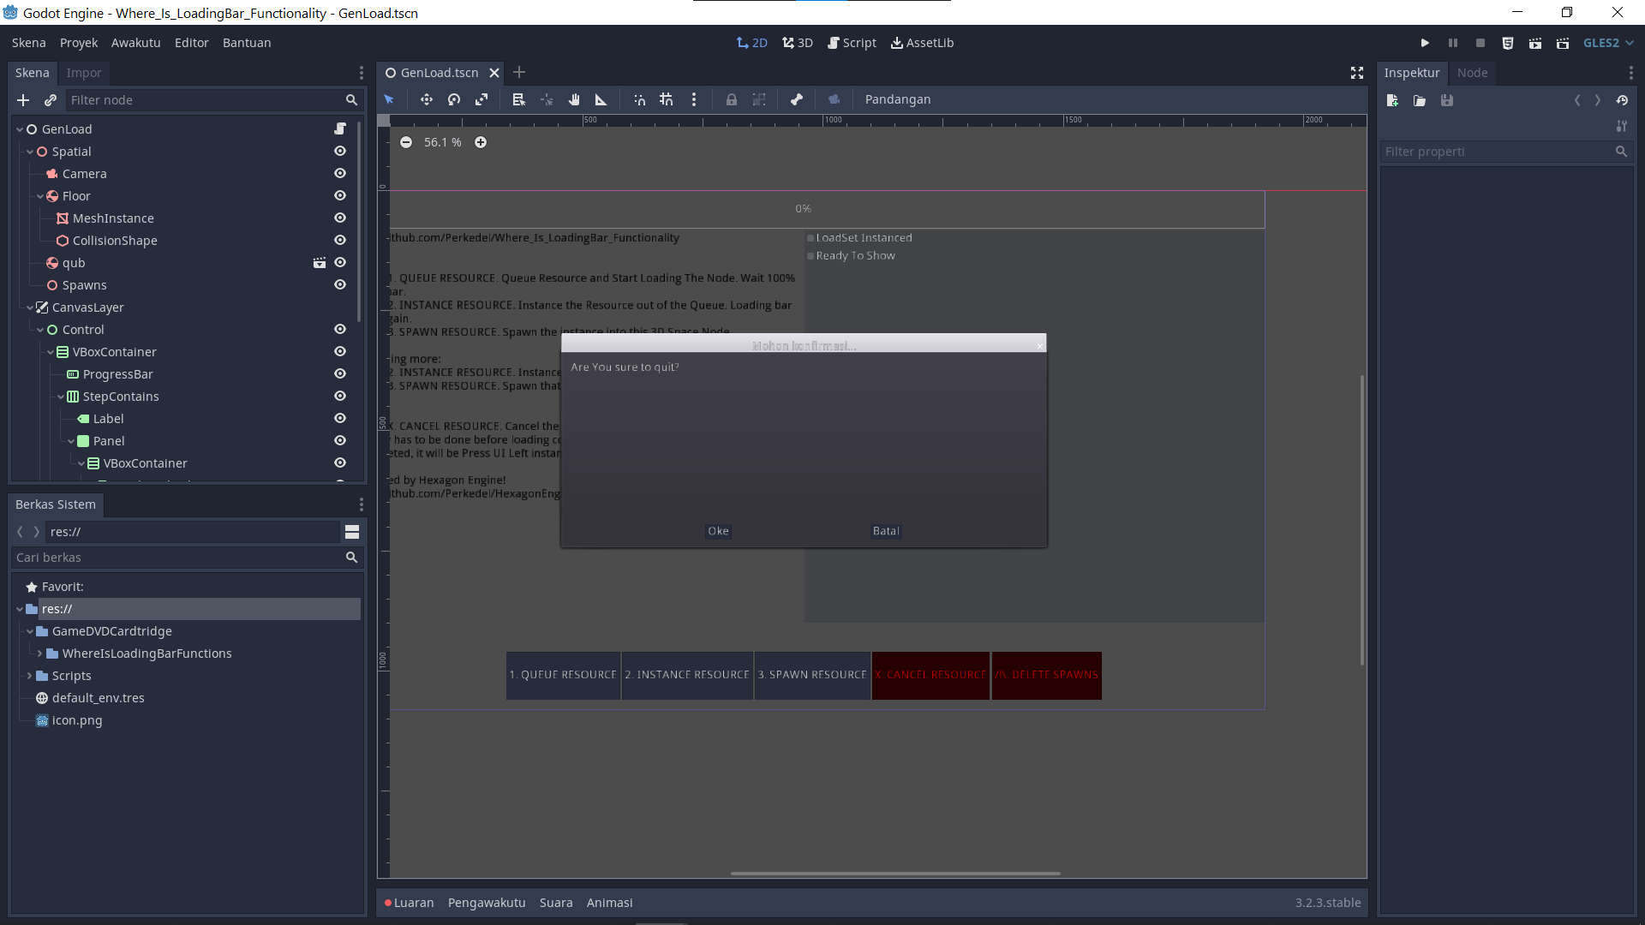

Bagan isi dari proyek Loading Bar, sebuah contoh mod untuk Hexagon Engine

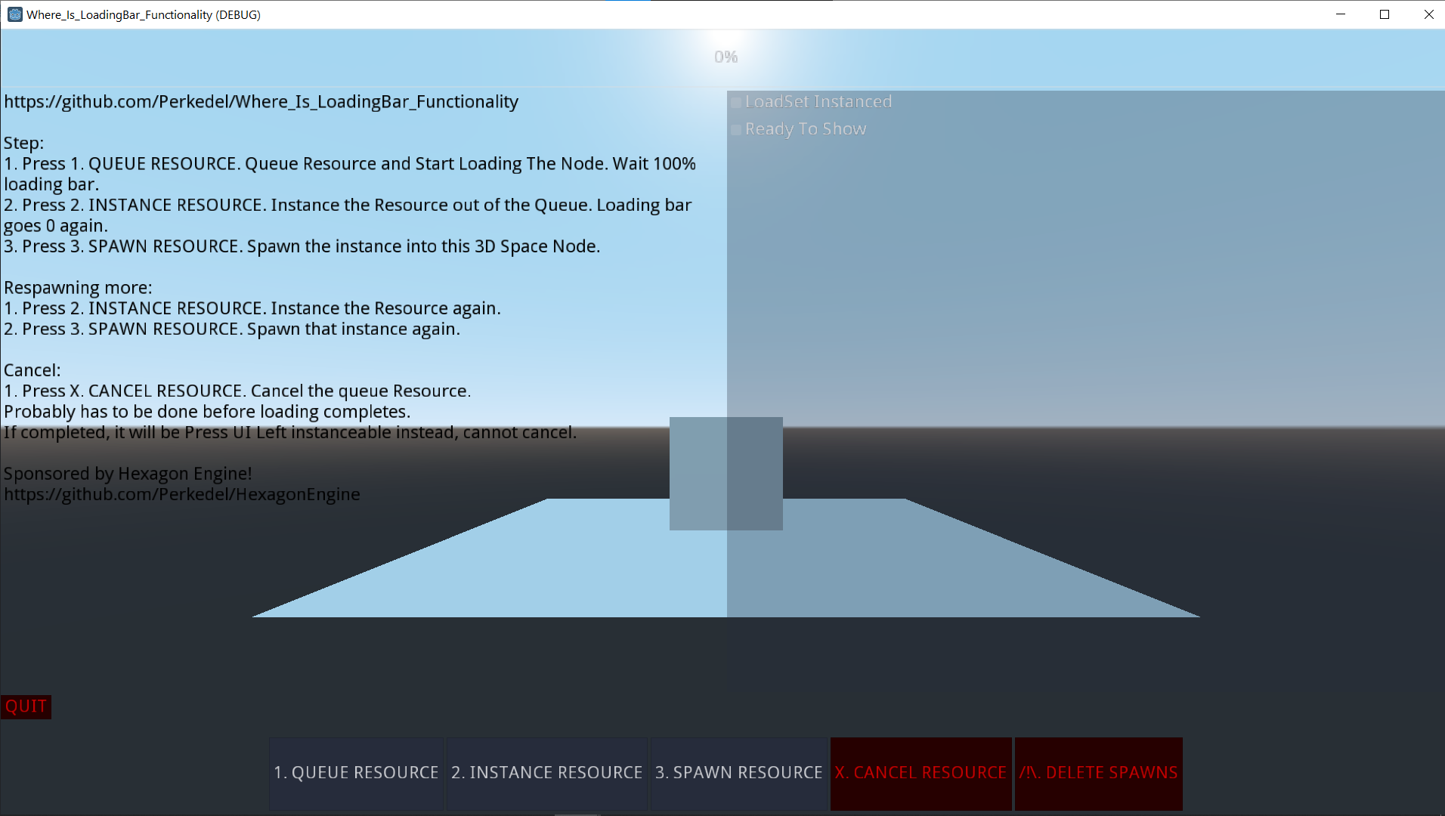

Bagan Loading Bar yang sedang dijalankan sendiri (standalone)

* Seluruh isi dari game dimasukan kedalam folder *GameDVDCardtridge* demi kerapihan struktur runtime Hexagon Engine  
  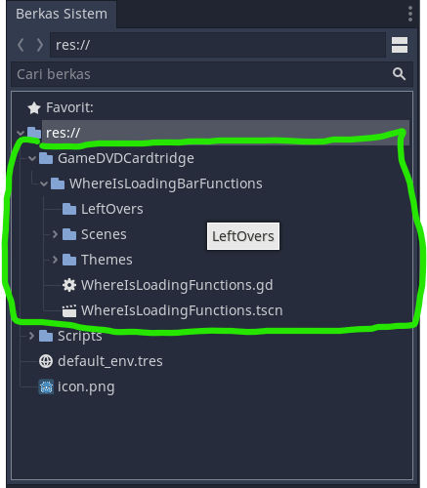
* Setiap game wajib memiliki file sebagai berikut:
  + boot.json yang akan terdeteksi saat Hexagon Engine sedang memuat dan menyegarkan daftar game. File ini berisi parameter-parameter yang diatur sesuai isi game tersebut, dan menunjukan judul & aset yang akan dimuat di daftar game.  
    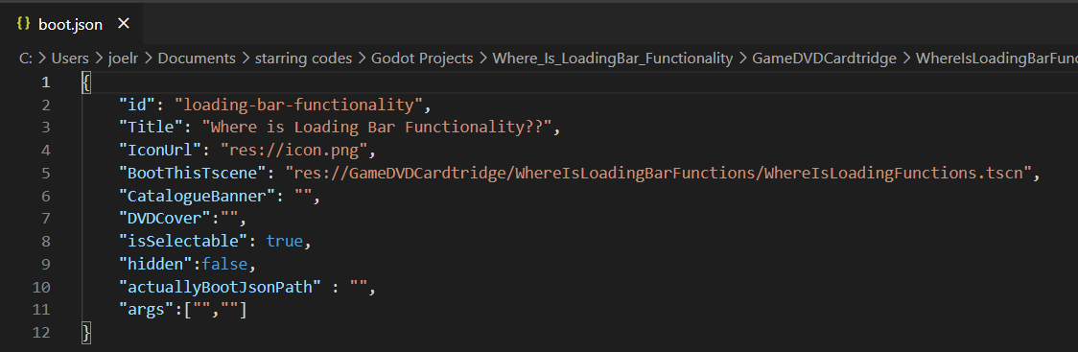

Bagan isi file boot.json dari Loading Bar

* + *Scene* utama yang dirujuk oleh boot.json saat game telah dipilih. Untuk kasus *Loading Bar*, *Scene* yang dimuat terlebih dahulu adalah *WhereIsLoadingFunction.tscn*
* Kemudian, game dapat dibuat sebagaimana mestinya, menggunakan berbagai macam template, skrip, dan lain-lain.
* Setelah sudah, maka game dapat diekspor sebagai format PCK yang akan dimuat ke Hexagon Engine
  + Di dalam editor Godot, klik *Project*  
    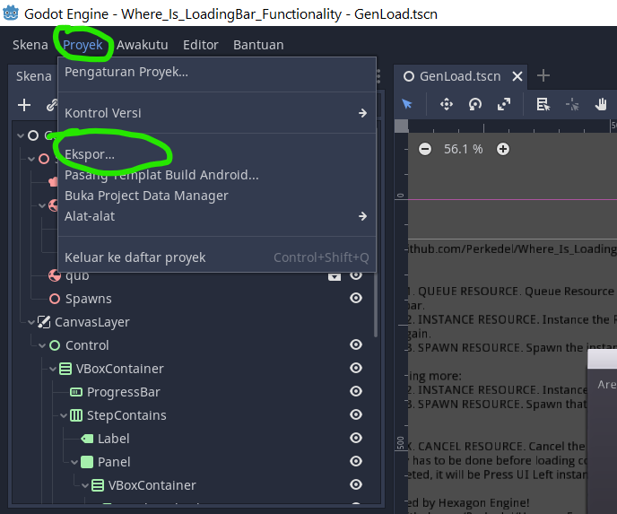
  + Klik *Export*
  + Buat template ekspor, atur parameter ekspor di bagian kanan, kemudian klik *Export PCK / ZIP*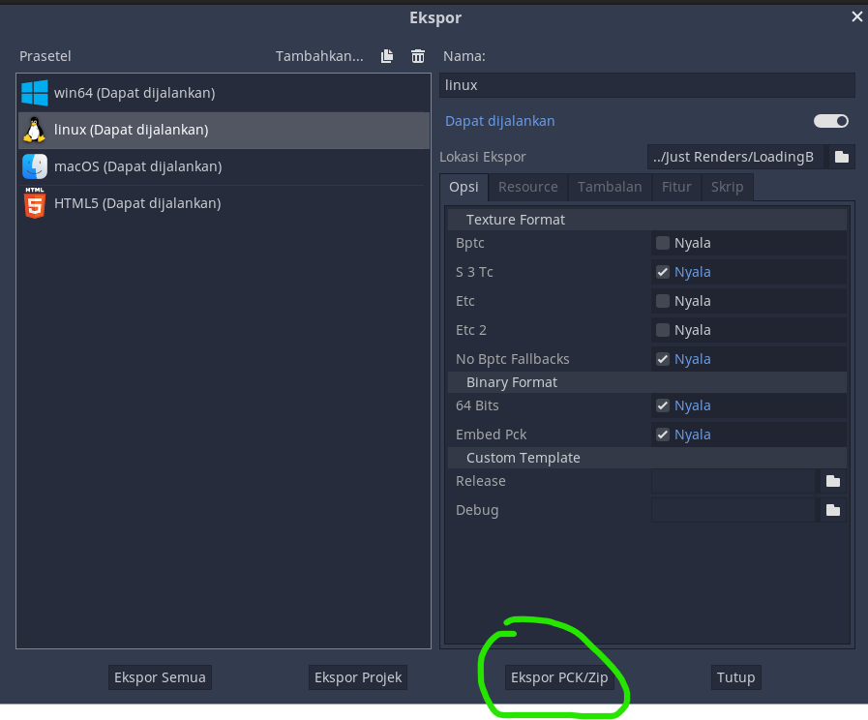
  + Ekspor ke direktori manapun. Disarankan untuk diekspor ke folder terdedikasi

##### Memuat ModPCK

Untuk sementara waktu, Hexagon Engine belum memiliki cara mudah untuk mendeteksi keberadaan file .pck disuatu folder. Saat ini Hexagon Engine masih memiliki cara manual untuk memuat file modding Hexagon Engine

* Jika belum pernah menjalankan Hexagon Engine sebelumnya, pastikan jalankan terlebih dahulu untuk pertama kalinya, kemudian tutup Hexagon Engine dengan mengeklik *Shutdown* dan klik *Yes*. Ini untuk membuat file setting untuk meletakkan target ModPCK.
* Buka file *Setelan.json* yang terletak di *C:\Users\nama\_anda\AppData\Roaming\Perkedel Technologies\Hexagon Engine\Pengaturan* .  
  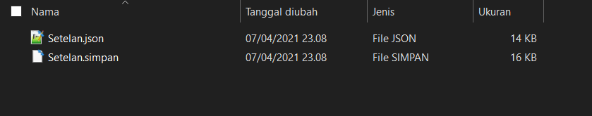
* Scroll kebawah untuk mencari kategori *ModPCK*. Apabila mengalami kesulitan, dapat menggunakan fungsi cari (Ctrl + F), kemudian ketik *ModPCK*.  
  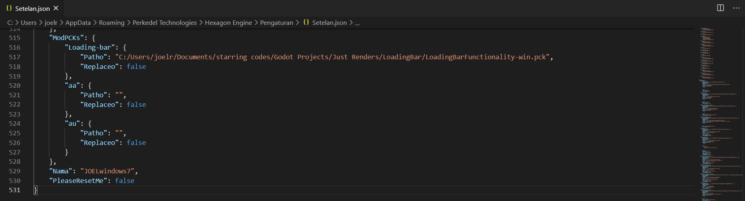
* Isi kategori tersebut sesuai contoh diatas. Misalnya  
    
  letakkan didalam kurung kurawal *ModPCK* sehingga menjadi seperti ini:

"Loading-bar": {

            "Patho": "C:/Users/joelr/Documents/starring codes/Godot Projects/Just Renders/LoadingBar/LoadingBarFunctionality-win.pck",

            "Replaceo": false

        },

"ModPCKs": {

        "Loading-bar": {

            "Patho": "C:/Users/joelr/Documents/starring codes/Godot Projects/Just Renders/LoadingBar/LoadingBarFunctionality-win.pck",

            "Replaceo": false

        },

    },

* Simpan dan tutup *Setelan.json*, kemudian jalankan Hexagon Engine kembali. Maka seharusnya game yang merupakan ModPCK muncul  
  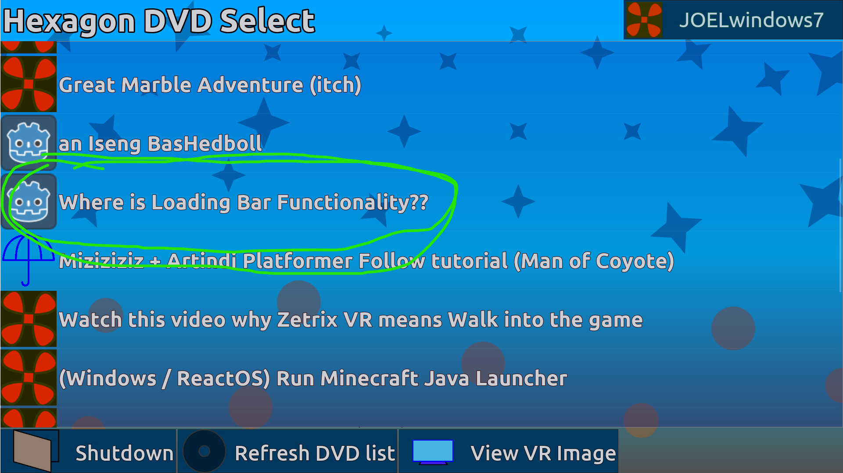
* Jalankan game tersebut  
  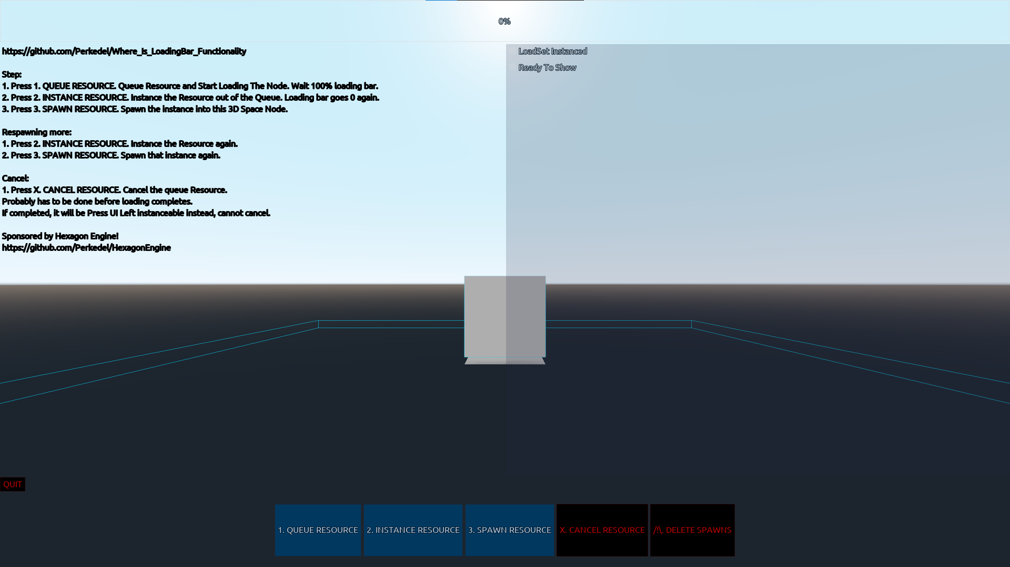

Untuk kedepannya, Hexagon Engine akan menyediakan folder khusus ModPCK dimana file .pck akan diletakkan dan Hexagon Engine hanya perlu memuat semua file .pck didalam folder tersebut tanpa memerlukan Langkah yang merepotkan diatas.

## Evaluasi

4.3.1 Evaluasi kebutuhan user

Dari hasil upload aplikasi ke web…… dari tgl…. s/d …… didapat sebanyak 18 person yang mengunduh aplikasi framework game hexagone engine. Dari sebanyak 18 person yang mengunduh aplikasi, dilakukan survey untuk mengevaluasi hasil kinerja perancangan dan di peroleh 6 responden yang mengisi survey sampai dengan tgl ……. dengan hasil sebagai berikut :

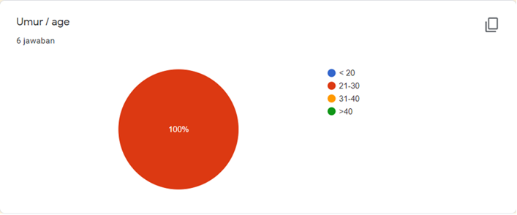

Gambar 4.1 Evaluasi data presentase umur responden

Tabel 4.1 Evaluasi data presentase umur responden

|  |  |  |
| --- | --- | --- |
| **Umur (Tahun)** | **Jumlah** | **Persentase** |
| < 20 | 0 | 0% |
| 21-30 | 6 | 100% |
| 31-40 | 0 | 0% |
| >40 | 0 | 0% |

kuesioner nomor 1 menanyakan tentang umur responden menunjukkan bahwa 100% dari total responden berada dalam rentang umur 21-30 tahun. Dari data diatas dapat disimpulkan bahwa, mayoritas dari responden yang mengikuti survei adalah orang dewasa dengan umur 21-30 tahun dimana menunjukkan bahwa para designer game adalah rentang usia dewasa muda yang masih memiliki banyak gagasan dan keinginan untuk berkreasi.

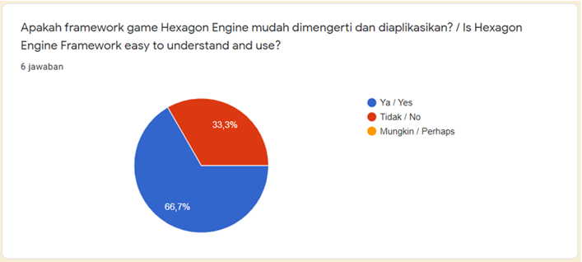

Gambar 4.2 Evaluasi data persentase kemudahan aplikasi framework hexagon engine

Tabel 4.2 Evaluasi data persentase kemudahan aplikasi framework hexagon engine

|  |  |  |
| --- | --- | --- |
| **Kemudahan** | **Jumlah** | **Persentase** |
| Ya | 4 | 66,7% |
| Tidak | 2 | 33,3% |
| Mungkin | 0 | 0.00% |

kuesioner nomor 2 menanyakan mengenai kemudahan responden dalam mengerti dan menggunakan framework game hexagon engine yang menunjukkan bahwa sebanyak 66.7% dari total jumlah responden menyatakan mudah mengerti dalam menggunakan framework game, dan sebanyak 33.3% dari total jumlah responden mengaku mengalami kesulitan memahami dan menggunakan framework game hexagon engine. Dari uraian diatas dapat disimpulkan bahwa, framework game hexagon engine sudah cukup mudah untuk dimengerti dan digunakan untuk perancangan oleh responden karena lebih dari setengah responden yang menggunakan menyatakan mudah dimengerti.

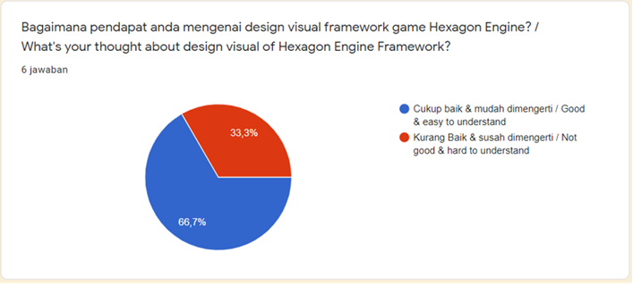

Gambar 4.3 Evaluasi Data Persentase Pendapat responden tentang design visual framework game

Tabel 4.3 Evaluasi Data Persentase Pendapat responden tentang design visual framework game

|  |  |  |
| --- | --- | --- |
| **Design Visual Framework** | **Jumlah** | **Persentase** |
| Baik dan mudah dimengerti | 4 | 66.70% |
| Kurang baik dan susah dimengerti | 2 | 33,30% |

kuesioner nomor menanyakan pendapat responden mengenai desain visual dari Framework game hexagon dan menunjukkan bahwa 66.7% dari total jumlah responden menyatakan bahwa desain visual framework game hexagon engine baik dan mudah dimengerti, sedangkan 33.30% dari total jumlah responden merasa desain framework *game* kurang baik dan susah dimengerti. Dari data diatas dapat disimpulkan bahwa design visual framework game sudah cukup baik dan mudah dimengerti karena mayoritas responden dengan jumlah lebih dari 50 % responden menyatakan bahwa, desain visual framework game sudah cukup baik dan mudah digunakan.

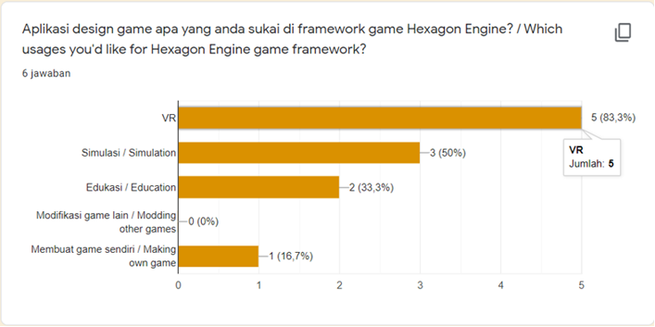

Gambar 4.4 Evaluasi data persentase aplikasi game dalam framework game yang disukai responden

Tabel 4.4 Evaluasi data persentase aplikasi game dalam framework game yang disukai responden

|  |  |  |
| --- | --- | --- |
| **Jenis Aplikasi Game** | **Jumlah** | **Persentase** |
| VR | 5 | 83,3 % |
| Simulasi | 3 | 50.0% |
| Edukasi | 2 | 33,3% |
| Modifikasi game | 0 | 0.0% |
| Membuat game sendiri | 1 | 16,7% |

kuesioner nomor 4 yang menanyakan tentang jenis aplikasi game yang paling disukai responden saat mendesign game dengan menggunakan framework game hexagon menunjukkan bahwa, sebanyak 83,3% dari total jumlah responden menyukai Aplikasi game VR, sebanyak 50% dari total jumlah responden menyukai aplikasi Simulasi, sebanyak 33,3 % dari total jumlah responden menyukai aplikasi Edukasi dan sebanyak 16,7% dari total jumlah responden menyukai membuat game sendiri. Dari uraian diatas dapat disimpulkan bahwa, Aplikasi VR merupakan fitur yang paling disukai oleh responden para designer game karena VR adalah aplikasi yang interaktif dan modern saat ini.

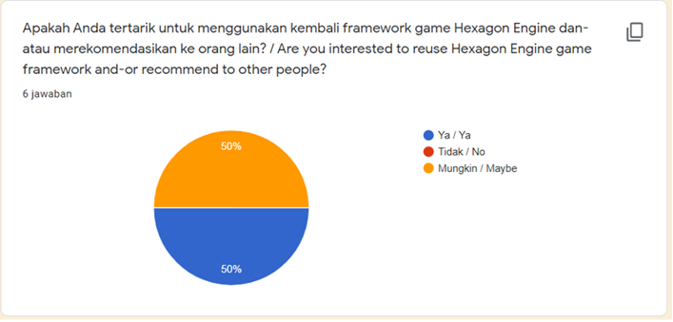

Gambar 4.5 Evaluasi Data Persentase Minat responden untuk menggunakan Kembali framework game hexagon engine

Tabel 4.5 Evaluasi Data Persentase Minat responden untuk menggunakan Kembali framework game hexagon engine

|  |  |  |
| --- | --- | --- |
| **Minat menggunakan kembali** | **Jumlah** | **Persentase** |
| Ya | 3 | 50.0% |
| Tidak | 0 | 0.0% |
| Mungkin | 3 | 50.0% |

kuesioner nomor 5 yang menanyakan apakah responden akan kembali menggunakan framework game hexagon engine untuk merancang gamenya setelah penggunaan pertama menunjukkan bahwa sebanyak 50 % dari total jumlah responden ingin kembali menggunakan framework game untuk perancangan gamenya setelah penggunaan pertama dan sebanyak 50 % dari total jumlah responden yang menyatakan mungkin akan menggunakan framework game setelah penggunaan pertama. Dari data diatas dapat disimpulkan bahwa, framework game telah berhasil menarik perhatian mayoritas responden dan tidak ada responden yang menyatakan tidak akan menggunakan framework game.

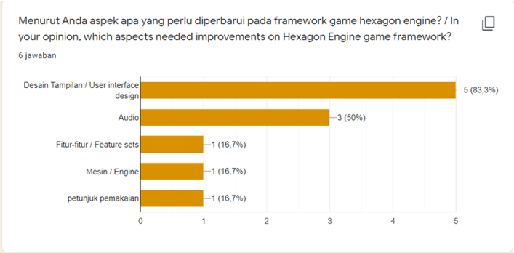

Gambar 4.6 Evaluasi data persentase aspek yang perlu diimprove dari framework game hexagon engine

Tabel 4.6 Evaluasi data persentase aspek yang perlu diimprove dari framework game hexagon engine

|  |  |  |
| --- | --- | --- |
| **Aspek yg di improve** | **Jumlah** | **Persentase** |
| Design Tampilan | 5 | 83,3 % |
| Audio | 3 | 50.0% |
| Fitur | 1 | 16,7% |
| Engine | 1 | 16,7% |
| Petunjuk Pemakaian | 1 | 16,7% |

kuesioner nomor 6 menanyakan pendapat responden tentang aspek apa saja yang dapat diimprove di framework game hexagon engine, menunjukkan bahwa sebanyak 83,3% dari total jumlah responden menyarankan bahwa design tampilan perlu diimprove lagi, sebanyak 50.0% dari total jumlah responden menyarankan untuk audio di improve lagi, sebanyak 16.7% dari total jumlah responden menyarankan untuk Fitur, Engine dan petunjuk pemakaian diimprove lagi.

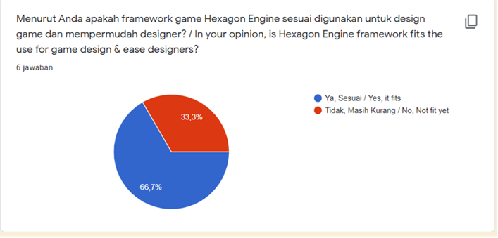

Gambar 4.7 Evaluasi data persentase pendapat responden tentang kesesuaian framework game hexagon engine untuk designer game

Tabel 4.7 Evaluasi data persentase pendapat responden tentang kesesuaian framework game hexagon engine untuk designer game

|  |  |  |
| --- | --- | --- |
| **apakah Sesuai untuk designer** | **Jumlah** | **Persentase** |
| Ya | 4 | 66,7 % |
| Tidak | 2 | 33,3 % |

kuesioner nomor 7 menanyakan apakah framework game sudah sesuai untuk digunakan para designer game menunjukkan bahwa 66.7% responden dari total jumlah responden menyatakan mendapatkan bahwa framework game hexagon engine sesuai untuk digunakan dalam merancang game dan sebanyak 33,3 % responden dari total jumlah responden menyatakan bahwa framework game hexagon engine belum sesuai digunakan untuk mendesign game. Dari uraian diatas dapat disimpulkan bahwa Framework game hexagon engine dapat digunakan oleh para designer untuk merancang gamenya karena ada lebih dari 50 % responden yang menyatakan sesuai.

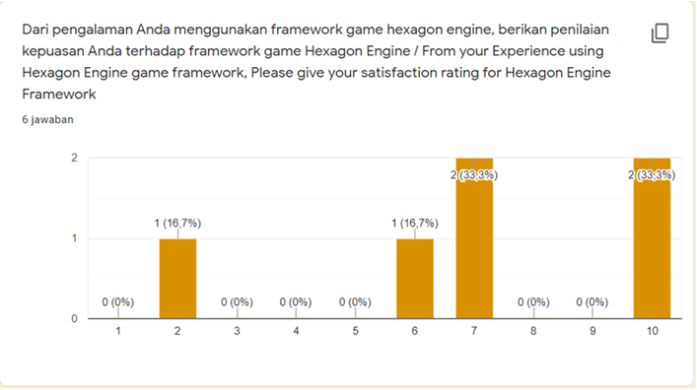

Gambar 4.8 Evaluasi Data persentase kepuasan responden terhadap framework game hexagon engine

Tabel 4.8 Evaluasi Data persentase kepuasan responden terhadap framework game hexagon engine

|  |  |  |
| --- | --- | --- |
| **Nilai Kepuasan Responden** | **Jumlah** | **Persentase** |
| 1 | 0 | 0.0% |
| 2 | 1 | 16,7% |
| 3 | 0 | 0.0% |
| 4 | 0 | 0.0% |
| 5 | 0 | 0.0% |
| 6 | 1 | 16,7% |
| 7 | 2 | 33,3% |
| 8 | 0 | 0.0% |
| 9 | 0 | 0.0% |
| 10 | 2 | 33,3% |

kuesioner nomor 8 menanyakan penilaian kepuasan responden terhadap framework game hexagon engine menunjukkan bahwa 33.3% responden dari total jumlah responden memberikan nilai kepuasan sebesar 7 poin dan 10 poin , sebanyak 16,7% responden dari total jumlah responden memberikan nilai kepuasan sebesar

6 poin, dan sebanyak 16,7% responden dari total jumlah responden memberikan nilai kepuasan sebesar 2 poin. Dari uraian data diatas dapat disimpulkan bahwa Framework game hexagon engine berhasil menghasilkan framework game yang memuaskan dan dapat digunakan para designer game untuk merancang gamenya.

4.3.2 Evaluasi Pengalaman user

* + - 1. Time to learn

Dari hasil kuesioner nomor 2 menunjukan bahwa mayoritas dari responden mengatakan Framework game hexagon engine mudah untuk dimengerti dan digunakan. Sehingga dapat disimpulkan bahwa framework game hexagon engine merupakan sebuah tool yang dapat digunakan untuk merancang game yang memerlukan waktu pembelajaran yang cepat serta mudah untuk dimengerti.

* + - 1. Speed of performance

Dari hasil kuesioner nomor 7 menunjukkan bahwa, mayoritas dari responden berpendapat bahwa Framework game hexagon engine merupakan *tool* yang membantudesigner dalam kecepatan waktu merancang game dan layak untuk digunakan karena kemudahan penggunaan nya. Hal ini juga didukung dalam kuesioner no 5 yang menyatakan minat dari pengguna untuk menggunakan Kembali framework game hexagon engine untuk perancangan game nya.

* + - 1. Rate of error by user

Dari hasil kuesioner nomor 2 menunjukkan bahwa, mayoritas dari responden menyatakan bahwa framework game hexagon engine mudah untuk digunakan dan dimengerti. Dari uraian tersebut dapat disimpulkan bahwa responden tidak banyak mengalami kendala saat menggunakan framework game hexagon engine dan jumlah error yang terjadi tergolong minimal karena responden tidak mengalami kesulitan.

* + - 1. Retention overtime

Dari hasil kuesioner nomor 2, nomor 3 dan nomor 5 menunjukkan mayoritas responden menyatakan bahwa, framework game hexagon engine mudah untuk dimengerti dan digunakan serta memiliki desain visual yang baik dan mudah untuk dimengerti. Mayoritas dari responden juga mengatakan akan kembali menggunakan framework game setelah penggunaan pertama. Dari uraian diatas dapat disimpulkan bahwa responden sudah merasa nyaman dan familiar dengan fitur-fitur, sistem kontrol dan juga desain dari framework game hexagon engine.

* + - 1. Subjective satisfaction

Dari hasil kuesioner nomor 8, mayoritas responden berpendapat bahwa Framework game hexagon engine merupakan tool untuk membantu perancangan game dengan nilai kepuasan diantara 6 sampai dengan 10 poin. Kepuasan responden pada framework game hexagon engine juga didukung dengan data kuesioner nomor 4 yang menunjukkan berbagai fitur yang paling disukai oleh responden didalam framework game seperti VR, simulasi, edukasi, dan membuat game sendiri. Dari uraian diatas dapat disimpulkan bahwa Framework game hexagon engine sudah berhasil memberikan pengalaman yang memuaskan bagi para responden.

**BAB 5**

**KESIMPULAN DAN SARAN**

**5.1 Kesimpulan**

Setelah melakukan perancangan framework game dari awal hingga release yang kemudian dilanjutkan dengan analisa hasil kuesioner dan evaluasi aplikasi dari hasil pengujian framework game, maka dapat disimpulkan sebagai berikut :

Framework game hexagon engine dapat dikategorikan sebagai sebuah *tool* untuk para designer game dalam merancang gamenya yang mudah dioperasikan dan mempercepat waktu perancangan Hal tersebut didukung dengan pernyataan responden pada kuesioner evaluasi nomor 2 dan 3 dimana 66.7% dari jumlah responden mengatakan bahwa Framework game mudah di mengerti dan 66.7 % dari jumlah responden mengatakan bahwa Frameworkgame hexagon engine memiliki design visual yang bagus sehingga mudah digunakan.

Dari hasil pengujian Framework game hexagon engine, ada beberapa point yang diangkat sebagai berikut :

1. Adanya ketertarikan pengguna dalam menggunakan framework hexagon engine yaitu dari kuesioner nomor 7 dimana ada 66,7% dari responden menyatakan bahwa framework game hexagon engine sesuai digunakan oleh para designer dan hasil dari kuesioner nomor 5 dimana 50,0% dari responden menyatakan akan menggunakan kembali framework game hexagon engine setelah penggunaan pertama. Hal ini juga menunjukan adanya potensi bagi framework game hexagon untuk memikat sejumlah designer game.
2. Adanya fitur -fitur yang disukai oleh para pengguna terutama fitur VR dimana dari hasil kuesioner menunjukkan bahwa ada sebanyak 83,3 % responden yang menyatakan menyukai fitur VR dan diikuti oleh fitur simulasi dan fitur edukasi. Berdasarkan uraian diatas, dapat disimpulkan bahwa framework game hexagon engine memiliki keunggulan dalam design nya yaitu memiliki fitur VR yang diminati banyak orang.
3. Kemudahan dalam penggunaan framework game hexagon engine yang ditunjukkan dari hasil kuesioner nomer 2 dimana sebanyak 66.7 % responden menyatakan bahwa framework game hexagon engine mudah dimngerti dan digunakan.
4. Perlu adanya improvement dalam framework hexagon engine sesuai hasil kuesioner nomor 6, yaitu design tampilan nya, dimana 83,3 % responden menyatakan design tampilan perlu untuk diimprove dan diikuti oleh audio, fitur dan petunjuk penggunaan nya. Untuk kedepan nya agar pengguna lebih banyak lagi yang berminat untuk menggunakan maka design tampilan perlu disempurnakan lagi.

**5.2 Saran**

Berikut adalah saran untuk meningkatkan dan memperbarui pengembangan framework game hexagon engine kedepannya :

Perbaikan design tampilan framework game hexagon engine dari sisi art nya agar tampilan lebih menarik sehingga lebih banyak lagi designer game yang akan menggunakan framework ini dan memiliki nilai jual.

Menambahkan petunjuk penggunaan dalam aplikasi dan moding yang di upload ke web sehingga mempermudah pengguna awam untuk menggunakan framework game hexagon engine

# DAFTAR PUSTAKA

(t.thn.). Diambil kembali dari https://stackoverflow.com/questions/5068992/whats-the-difference-between-an-engine-and-a-framework

(t.thn.). Diambil kembali dari https://www.gamedesigning.org/career/video-game-engines/

(t.thn.). Diambil kembali dari https://www.quora.com/Whats-the-difference-between-a-game-engine-and-a-game-development-framework

(t.thn.). Diambil kembali dari https://ourcodeworld.com/articles/read/308/top-15-best-open-source-javascript-game-engines

(t.thn.). Diambil kembali dari https://www.g2.com/categories/vr-game-engine

(t.thn.). Diambil kembali dari https://gamedev.stackexchange.com/questions/31772/what-is-the-difference-between-a-game-framework-and-a-game-engine

(t.thn.). Diambil kembali dari http://markbro.com/5-framework-backend-terbaik-di-tahun-2020/

(t.thn.). Diambil kembali dari https://www.mobileaction.co/blog/app-development/most-frequently-used-sdks-by-top-game-apps/

(t.thn.). Diambil kembali dari https://www.slideshare.net/markdeloura/game-engines-and-middleware-2011

(t.thn.). Diambil kembali dari https://www.quora.com/How-are-mobile-games-developed

Adams, E. (2013). *Fundamentals of Game Design.* New Riders.

Adani, M. R. (2020, Agustus 7). *Pengenalan Apa Itu Framework dan Jenisnya untuk Web Development*. Diambil kembali dari Sekawan Media: https://www.sekawanmedia.co.id/pengertian-framework/

Asmiatun, S., & Putri, A. N. (2017). *Belajar Membuat Game 2D dan 3D Menggunakan Unity.* Deepublish.

*BUAT GAME 3D DENGAN UNITY 3D*. (2019, Juli 11). Diambil kembali dari BUAT GAME 3D DENGAN UNITY 3D: http://ariusman.id/buat-game-3d-dengan-unity-3d/

Byl, P. D. (2014). *Holistic Mobile Game Development with Unity.* Focal Press.

Chukong Technologies. (2010, Desember). Diambil kembali dari https://www.cocos.com/

Clickteam. (1993). *Clickteam*. Diambil kembali dari https://www.clickteam.com/

CryTek. (2002, Mei). *CryEngine*. Diambil kembali dari https://www.cryengine.com/

Deitel, P. J., & Deitel, H. M. (2016). *C: How to Program.* Pearson.

Dicoding. (2020, Oktober). *Apa itu Coding? Penjelasan Untuk Pemula*. Diambil kembali dari DIcoding: https://www.dicoding.com/blog/apa-itu-coding/

DRAGANOV, D. D. (2-14). *Freemium Mobile Games: Design and Monetization.* CreateSpace Independent Publishing Platform.

Dzone. (t.thn.). Diambil kembali dari https://dzone.com/articles/top-5-free-and-open-source-game-engines-you-should

Epic Games. (t.thn.). *Unreal Engine*. Diambil kembali dari https://www.unrealengine.com/

Gahan, A. (2012). *3ds Max Modeling for Games: Insider's Guide to Game Character, Vehicle, and Environment Modeling.* Taylor & Francis.

Gameplay Analytics. (t.thn.). Diambil kembali dari https://gameanalytics.com/blog/top-5-game-engines-for-beginners/?utm\_term=&utm\_campaign=Dynamic+Keyword+Campaign&utm\_source=adwords&utm\_medium=ppc&hsa\_acc=9473236018&hsa\_cam=978897011&hsa\_grp=50214658724&hsa\_ad=231772194854&hsa\_src=g&hsa\_tgt=dsa-295317350

Games From Scratch. (2015, Juni 13). *GameDev Glossary: Library Vs Framework Vs Engine*. Diambil kembali dari https://gamefromscratch.com/gamedev-glossary-library-vs-framework-vs-engine/

Godot. (t.thn.). *GDScript basics*. Diambil kembali dari Godot Engine: https://docs.godotengine.org/en/stable/getting\_started/scripting/gdscript/gdscript\_basics.html

Hanly, J. R., & Koffman, E. B. (2009). *Problem Solving and Program Design in C.* Addison-Wesley.

Hidayatno, A., Destyanto, A. R., & Iman, M. R. (t.thn.). *Bermain untuk Belajar: Merancang Permainan sebagai Media Pembelajaran yang Efektif.* Penerbit LeutikaPrio.

Hocking, J. (2015). *Unity in Action: Multiplatform Game Development in C#.* Manning Publications Company.

igrir. (2019, Juli 6). *Daftar Engine dan Tools Populer Untuk Pengembangan Game*. Diambil kembali dari Di Balik game: https://dibalikgame.com/daftar-engine-dan-tools-populer-untuk-pengembangan-game/

Juan Linietsky, d. (2014, Januari). *Godot Engine*. Diambil kembali dari https://godotengine.org

Kölling, M. (2003). *Greenfoot*. Diambil kembali dari https://www.greenfoot.org/

Kurniawan, D. (2020, Mei 13). *Yuk! Mengenal Apa Itu Framework & Fungsinya*. Diambil kembali dari Yuk! Mengenal Apa Itu Framework & Fungsinya: https://www.niagahoster.co.id/blog/apa-itu-framework/

LibGDX. (t.thn.). Diambil kembali dari https://libgdx.com/

Monogames. (t.thn.). Diambil kembali dari https://www.monogame.net/

More Mountains. (t.thn.). *Corgi Engine*. Diambil kembali dari https://corgi-engine.moremountains.com/

More Mountains. (t.thn.). *Topdown Engine*. Diambil kembali dari https://topdown-engine.moremountains.com/

Ogre. (t.thn.). Diambil kembali dari https://www.ogre3d.org/

Perforce. (t.thn.). Diambil kembali dari https://www.perforce.com/blog/vcs/most-popular-game-engines

Pranata, B. A., & Pamoedji, A. K. (2015). *Mudah Membuat Game dan Potensi Finansialnya dengan Unity 3D.* Elex Media Komputindo.

Rival, F. (2008, Agustus). *GDevelop*. Diambil kembali dari https://gdevelop-app.com/

Sapio, F. (2017). *Getting Started with Unity 5.x 2D Game Development.* Packt Publishing.

Sapio, F., & Saher, A. (2016). *Unity 5.x 2D Game Development Blueprints.* Packt Publishing.

SARI, A. C. (t.thn.). *Virtual Reality*. Diambil kembali dari Binus University: https://socs.binus.ac.id/2018/11/29/virtual-reality/

SFML. (t.thn.). Diambil kembali dari https://www.sfml-dev.org/

Silicon Studio. (2014). *Stride*. Diambil kembali dari https://stride3d.net/

Thorn, A. (2018). *Unity 2018 By Example: Learn about game and virtual reality development by creating five engaging projects, 2nd Edition.* Packt Publishing Ltd.

Unigine. (2005, Mei 4). *Unigine*. Diambil kembali dari https://unigine.com/

Unity Technologies. (2005). *Unity*. Diambil kembali dari https://unity.com

various. (t.thn.). *Game Engine*. Diambil kembali dari Wikipedia: https://id.wikipedia.org/wiki/Game\_engine

**LAMPIRAN**